

Bijlage 1:
Programma van eisen
Dynamisch Reizigers Informatie Systeem
(DRIS) Update
Gemeente Zaanstad

Versie: 1.1

Datum: 25 september 2026

Inhoudsopgave
1. Inleiding 4
1.1 Vraagstelling 4
1.2 Leeswijzer 4
2. Haltesystemen (a-d) 5
2.1 Eisen Haltesystemen type A 5
2.2 Eisen Haltesystemen type B 6
2.3 Eisen Haltesystemen type C 8
2.4 Eisen Haltesystemen type E: TFT display 9
2.5 Eisen geldig voor alle typen Haltesystemen 9
2.5.1 Leesbaarheid 11
2.5.2 Levensduur en ontwerp 11
2.6 Eisen masten 12
2.7 Eisen audiovoorziening 13
2.8 Eisen elektra aansluitingen 15
3. Clusters (a-a) 17
3.1 Cluster 1, haltesystemen type B ter vervanging abri displays 17
3.2 Cluster 2, vernieuwing Vlaggenmast Haltesystemen 17
3.3 Cluster 3, Zaandam Station 18
3.4 Cluster 4, Zaandam De Vlinder 21
3.5 Eisen voor alle locaties 22
4. Projectuitvoering en testen (a-pu) 23
4.1 Projectplanning 23
4.2 Technisch ontwerp 24
4.3 Productie, Installatie en Oplevering 25
4.4 Projectorganisatie 26
4.5 Testprocedures 26
4.5.1 FAT 27
4.5.2 SAT en Oplevering 27
4.5.3 Kosten 28
4.6 Eisen aan documentatie 28
4.7 Hergebruik en Duurzaamheid 28
4.8 Installatieverantwoordelijkheid 28
4.9 Plaatsingswerkzaamheden 29
5. Beheer (a-b) 30
5.1 Beheer eisen 30
5.1.1 Communicatie 31
5.1.2 Correctief onderhoud 31
5.1.3 Softwaresupport 32
5.1.4 Mutaties 32
5.2 Eisen aan managementrapportages 33
5.3 Social Return 33
Duurzaamheid 33
Bijlagen 35

Inleiding

Vraagstelling

Ongeveer 45 vlaggenmast displays moeten worden vervangen waarbij bestaande masten en fundaties worden hergebruikt. Ongeveer 91 abridisplays aangevuld met 15 E-ink displays voor station Zaandam en het knooppunt De Vlinder (totaal 106) moeten worden vervangen door E-ink displays in een haltebord die op een (te leveren) mast worden bevestigd. Bij het station Zaandam en De Vlinder wordt het DRIS vernieuwd als onderdeel van het verbeteren van de wayfinding (6 overzichtsdisplays voor station Zaandam en 1 overzichtsdisplay voor De Vlinder). Met deze ramingen willen wij uitsluitend een indruk geven van de omvang van de Opdracht: u kunt hier geen rechten aan ontlenen.
De Gemeente wil een nieuwe Overeenkomst afsluiten voor het implementeren, beheren en onderhouden van alle Displays gedurende 15 jaar.

Alle eisen met betrekking tot het functioneren van de Haltesystemen, de manier waarop reisinformatie moet worden weergegeven en alle eisen met betrekking tot het onderhoud staan vermeld Het separate Programma van Eisen voor displays die worden aangesloten op het CDD (verder te noemen: “DOVA-PvE”). In dat document staat ook een beschrijving van de samenhang tussen de centrale en decentrale systemen, de koppelvlakken waarmee gegevens worden uitgewisseld alsmede een begrippenlijst die ook geldig is voor dit programma van eisen.

In dit programma van eisen staan de eisen die specifiek voor dit project zijn. Ze beschrijven de eisen met betrekking tot de projectaanpak, displaybehuizingen, de displaytechniek, stroomaansluitingen, locaties enz.

Leeswijzer

Dit programma van eisen is een aanvulling op het DOVA-PvE en de lezer wordt aangeraden eerst het DOVA-PvE met zijn bijlagen te lezen.

In het DOVA-PvE staat ook dat er meerdere begrippen zijn voor het geheel van hard- en software dat reisinformatie op een halte geeft. De begrippen Display, DRIS-display en Haltesysteem zijn synoniem en worden door elkaar gebruikt, maar in dit document wordt zoveel mogelijk het begrip Haltesysteem gebruikt.
In dit document wordt regelmatig gerefereerd aan “de Weergaverichtlijn”. Hiermee wordt bedoeld de Bijlage C van het DOVA-PvE waarin staat beschreven hoe de reisinformatie moet worden getoond op het Scherm (de Schermen).
In onderstaande hoofdstukken staan regelmatig, tussen de eisen, teksten die zijn opgenomen ter verduidelijking. Deze dienen gelezen te worden als begeleidende tekst, niet als eis. Eisen worden met nummering aangegeven, zoals a-d-1.

Haltesystemen (a-d)

In dit project worden drie typen Haltesystemen gebruikt:
Type A is een vlaggenmast systeem met een optionele vaan waarop een logo (R-net, m-net) of halteletter (voor stations) is aangebracht. In dit project worden halteletters niet gebruikt voor Type A displays.
Type B is een E-ink display opgenomen in een haltebord met een optionele halteletter die op het haltebord wordt aangebracht.
Type C is een overzichtssysteem tussen twee masten voor gebruik op knooppunten en stations met een vitrinekast
- De Haltesystemen moeten voldoen aan alle eisen in het DOVA-PvE en de bijlagen. Dit betekent ook dat de Haltesystemen de reisinformatie moeten tonen conform Bijlage C van het DOVA-PvE, de Weergaverichtlijn.

Eisen Haltesystemen type A

Haltesystemen van het type A zijn zogenaamde vlaggenmastsystemen die vier of zes regels ritinformatie kunnen tonen op twee schermen die ruggelings zijn gemonteerd en die beide dezelfde informatie tonen.
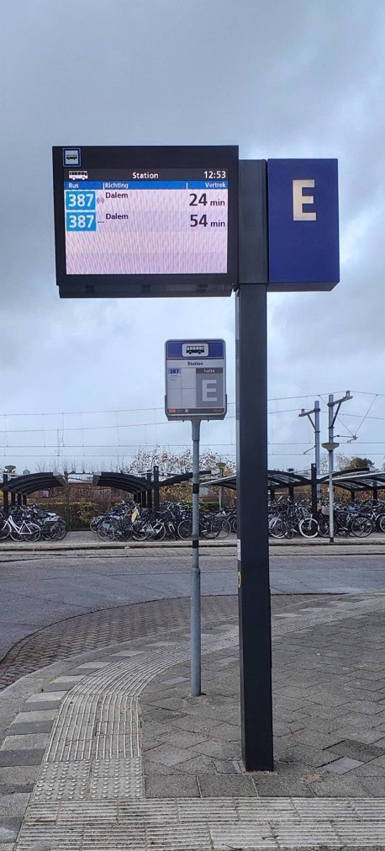
- Elk Haltesysteem van het type A moet bestaan uit twee schermen die ieder vier/zes ritregels kunnen tonen en die voldoen aan de vormgeving zoals aangegeven in Bijlage 1A.
- De Schermen van het Haltesysteem type A dienen:
- Uitgevoerd te worden met full-color LED-modules;
- Onder een hoek van 10° ten opzichte van de loodlijn geplaatst te worden;
- De luidspreker t.b.v. de audiofunctie wordt tussen de schermen geplaatst.
- Een minimale lichtopbrengst van 2.000 cd/ mtr2 te hebben;
- Een maximale pixelpitch van 2,5 mm te hebben;
- Groot genoeg te zijn, om naast de gevraagde regels ritinformatie ook de titelbalk met de haltenaam en de klok te kunnen tonen.
- Circulariteit en duurzaamheid van de Haltesystemen dient geborgd te zijn.
- Elk Haltesysteem van type A dient informatie te tonen:
- Conform afbeelding 4 van de Weergaverichtlijn, waarbij het is toegestaan om het lijnnummer en de tijd tot vertrek 7 hokjes groot te maken, zoals in Bijlage 1 van de weergaverichtlijn is beschreven.
- Met een leesafstand van minimaal 12 meter conform § 4.3 van de weergaverichtlijn, waarbij het lijnnummer en de wachttijd maatgevend zijn.
- De overige Schermelementen dienen een hoogte te hebben volgens de verhoudingen in § 4.2 en bijbehorend addendum van de weergaverichtlijn.
- Elk Haltesysteem van type A moet worden voorzien van een audiofunctie met drukknop.
- Elk Haltesysteem van type A dient modulair te zijn, zodat het geleverd kan worden met of zonder haltevaan, waarbij het mogelijk moet zijn om in het veld eenvoudig een haltevaan toe te voegen of te verwijderen.

- Op elke haltevaan moet een (R-net/m-net) logo aangebracht worden op beide zijden.
- Elk Haltesysteem van type A moet, aan beide zijden, worden voorzien van het L3 logo met het bussymbool (verkeersbord). Het icoon dient altijd aan de wegzijde van het Haltesysteem geplaatst te worden.
- Elk Haltesysteem van type A (mast en behuizing) dient uitgevoerd te worden in de kleur: RAL 7016 met een glansgraad tussen de 50% en 70% en dient voorzien te worden van een anti-graffiti coating.
- Een Haltesysteem van het type A mag, inclusief vaan, maximaal 150 kg wegen.

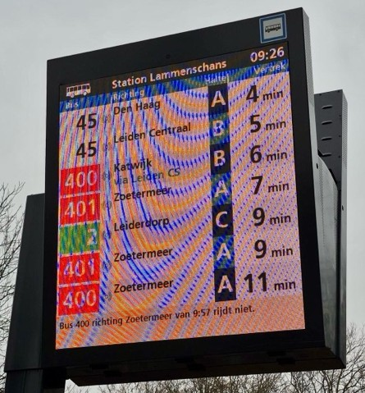
Haltesysteem type A als overzichtsdisplay
Op Zaandam Station wil Opdrachtgever Haltesystemen type A van 6 regels voorzien van een haltekolom zodat deze als overzichtdisplay kunnen worden gebruikt
- Het Haltesysteem van type A kan (in aanvulling op de weergaverichtlijn) wordt uitgerust met een haltekolom waarin de halteletter (side_code) van de vertrekhaltes worden weergegeven. Opdrachtnemer dient in de ontwerpfase een voorstel uit te werken voor de weergave van een dergelijke oplossing.
- De Opdrachtnemer dient Haltesystemen van type A met een haltekolom te leveren, installeren, aan te sluiten, en werkend op te leveren. Het betreft in ieder geval:
      - 2 Haltesystemen van type AH enkelzijdig (met haltekolom) met 6 regels reisinformatie.

Eisen Haltesystemen type B
Een Haltesysteem van type B betreft een enkelzijdig E-ink display als onderdeel van een haltebord die op een verstevigde (halte)paal wordt bevestigd. Een E-ink display als onderdeel van het haltebord vergroot de zichtbaarheid van de halte en maakt het lijnnummer en wachttijd op de hele halte zichtbaar.
- Elk Haltesysteem van het type B moet bestaan uit een enkelzijdig E-paper scherm die vier ritregels kan tonen als onderdeel van een haltebord.
- Het haltebord waarin het E-paper scherm onderdeel van is, dient het bestaande op de halte aanwezige haltebord te vervangen en dient de volgende elementen te bevatten:
      - Bovenzijde van haltebord heeft aan beide zijden een blauwe ondergrondkleur
      - In de blauwe band aan de bovenzijde haltebord is het L3 logo met het bussymbool opgenomen.
      - Onder de blauwe band wordt de haltenaam (statisch) aangebracht in witte letters (witte letter ivm RAL 7016 kleur van het haltebord als achtergrondkleur).
      - Onder het E-paper scherm is ruimte voor de vervoerder om een sticker met het lijnnummer en de bestemming te plakken. Hierdoor weet reiziger ook als er geen actuele reisinformatie wordt getoond, welke lijn bij deze halte vertrekt.
- Het Haltesysteem van type B wordt gemonteerd op een (verstevigde) haltepaal die het gewicht van het Haltesysteem (haltebord waarvan E-paper scherm onderdeel is) gedurende de gehele levensduur kan dragen, zonder dat de paal verzakt of scheef komt te staan. Opdrachtnemer levert in de implementatiefase nieuwe masten en funderingen.
- De Opdrachtnemer dient masten van haltesysteem type B die scheef staan of verzakken tijdens de beheer en onderhoudsfase recht te zetten. Deze werkzaamheden zijn onderdeel van de aanneemsom.
- Een E-paper Scherm kent minimaal de volgende eigenschappen:
      - Maat: 13,3 inch;
      - Resolutie: 1.600 x 1.200;
      - Geschikt voor ‘outdoor’ gebruik, bijv. geschikt voor temperaturen die gebruikelijk zijn in Nederland (-20° C - 70° C);
      - Scherm type: 16 grijstinten;
- Elk Haltesysteem van type B dient informatie te tonen:
      - Conform afbeelding 4 van de Weergaverichtlijn
      - Met een leesafstand van minimaal 8 meter conform § 4.3 van de weergaverichtlijn, waarbij het lijnnummer en het cijfer van de wachttijd (kolom vertrek) met een hoogte van 8 hokjes, maatgevend zijn.
      - De overige Schermelementen dienen een hoogte te hebben volgens de verhoudingen in § 4.2 en bijbehorend addendum van de weergaverichtlijn.
- Elk Haltesysteem van type B dient de actuele tijd te tonen door middel van een digitale klok. Hierbij hoeft, ter besparing van de accu, de dubbele punt niet te knipperen.
- Elk Haltesysteem van type B moet worden voorzien van een audiofunctie met drukknop.
- Elk Haltesysteem van type B (mast en behuizing) dient uitgevoerd te worden in de kleur: RAL 7016 met een glansgraad tussen de 50% en 70% en dient voorzien te worden van een anti-graffiti coating.
- Een Haltesysteem van het type B dient te functioneren zonder aansluiting op het elektriciteitsnet.
- De Opdrachtnemer dient zorg te dragen voor tijdige vervanging van accu’s, batterijen of zonnepanelen om een goede werking te garanderen. Doel is om reiziger te allen tijde van actuele reisinformatie te voorzien, de reiziger mag geen hinder ondervinden van een tekort aan energie. Uitval door een tekort aan energie telt dan ook als een Storing. De wijze waarop de Opdrachtnemer hier invulling aan geeft, dient nader uitgewerkt te worden in het Plan van Aanpak/Implementatieplan en het Beheer en Onderhoudsplan.
- Accu’s en/of batterijen dienen te voldoen aan de Europese richtlijn voor batterijen (Verordening (EU) 2023/1542)
- Conform het gestelde in de Bijlage 1 Eisen DOVA DRIS aan CDD dient het Haltesysteem de energiehoeveelheid in de accu voortdurend te controleren en op tijd een waarschuwing te geven, zodat de accu gewisseld kan worden.
- Een Haltesysteem van type B dient, wanneer deze niet leesbaar is door te weinig licht egaal door een eigen lichtbron aangelicht te worden, zodat de informatie ook in het donker leesbaar is. Als er geen reizigers op de halte zijn behoeft het display niet te worden aangelicht.

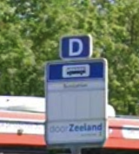
- Elk Haltesysteem van type B dient optioneel te kunnen worden uitgerust met een rechthoekig licht afgerond blauw bordje met een grote witte halteletter (A t/m I) zichtbaar aan beide zijden is uitgerust. Minimale afmetingen van het bordje 20 cm breed en 15 cm hoog. Het bordje met de halteletter wordt op het haltebord bevestigd.
Op de perrons van de knooppunten Zaandam Station en Zaandam De Vlinder worden in ieder geval Haltesystemen type B met halteletter toegepast.

Eisen Haltesystemen type C
Het Haltesysteem type C is een systeem met twaalf of zestien regels ritinformatie dat op een busstation of knooppunt overzicht geeft van alle vertrekkende ritten. Daarbij is er ruimte voor de Vervoerder om statische informatie te tonen in een optionele vitrinekast, denk aan plattegronden of Haltevertrekstaten.

Deze Haltesystemen bestaan uit een displaybehuizing die is bevestigd tussen twee masten en kent veelal een dubbelzijdig LED Scherm.

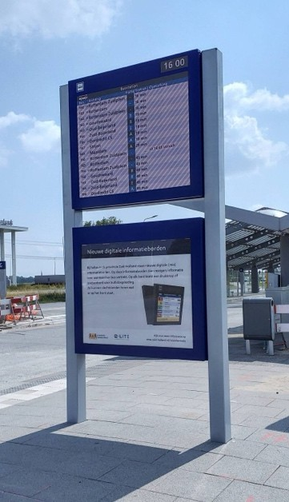
- Elk Haltesysteem van het type C moet bestaan uit twee Schermen, ruggelings gemonteerd, die ieder twaalf ritregels kunnen tonen en die voldoen aan de vormgeving in Bijlage 1A.
- De Schermen van het Haltesysteem type C dienen:
- Uitgevoerd te worden met fullcolour LED-modules op een zwarte ondergrond;
- Onder een hoek van 0° ten opzichte van de loodlijn geplaatst te worden;
- Een minimale lichtopbrengst van 2.000 cd/ mtr2 te hebben;
- Een maximale pixelpitch 2,5 mm te hebben;
- Groot genoeg te zijn, om naast de gevraagde regels ritinformatie ook de titelbalk met de knooppunt- of stationsnaam te kunnen tonen.
- De Haltesystemen type C moeten worden uitgevoerd volgens de vormgeving in Bijlage 1A, waarbij voor de kleuren geldt:
- De masten en de tussenbalk: RAL 7016 met een glansgraad tussen de 50% en 70%, voorzien van een anti-graffiti coating;
- De displaybehuizing en de vitrinekast: OV info-blauw.
- Elk Haltesysteem van het type C dient aan beide zijden de actuele tijd te tonen door middel van een separate klok in een ‘Bold’ font en in witte cijfers. De digitale klok in de titelbalk zoals beschreven in de weergaverichtlijn mag achterwege blijven.
- Elk Haltesysteem van het type C dient informatie te tonen:
- Conform afbeelding 6 van de weergaverichtlijn.
- Met een leesafstand van minimaal 8 meter conform § 4.3 van de weergaverichtlijn, waarbij het lijnnummer, de richting en het cijfer van de wachttijd (kolom vertrek), met een hoogte van 3 hokjes, maatgevend zijn.
- De overige Schermelementen dienen een hoogte te hebben volgens de verhoudingen in § 4.2.
- Met een bestemmingsveld dat, conform de weergaverichtlijn, minimaal 20 karakters kan weergeven.
- In aanvulling op de weergave richtlijn geldt dat een overzichtsscherm alleen vrije tekstberichten toont met een prioriteit die kleiner of gelijk is aan [ToonPrioTypeVrijeTekst: {0|1…4}]. Bij ToonPrioTypeVrijeTekst 0 worden geen vrije teksten getoond.
- Elk Haltesysteem van het type C moet voorzien worden van een audiofunctie met toetsenbord.
Vitrinekast
Naast actuele reisinformatie biedt het overzichtdisplay meestal ook ruimte voor statische informatie. Denk hierbij aan het weergeven van plattegronden of Haltevertrekstaten van de vertrekkende lijnen van een busstation of knooppunt. Deze statische informatie wordt door de Vervoerder in het gebied verzorgd en de Vervoerder plaatst de informatie in de vitrinekast.
- Elk Haltesysteem van type C moet worden uitgevoerd met een dubbelzijdige vitrinekast. Deze vitrinekast dient geschikt te zijn voor statische reisinformatie, moet aan beide zijden te openen zijn en dezelfde breedte en dikte te hebben als de behuizing van het Haltesysteem.
- De vitrinekast dient onder de behuizing met de Schermen (het Scherm) te worden gemonteerd.
- De vitrinekast moet voldoen aan alle kwaliteitseisen waaraan de behuizing van de Haltesystemen moet voldoen.
- De vitrinekast moet voorzien zijn van een (van binnenuit verlichte) egale LED-verlichting, waarmee de plaat waarop de poster/statische vertrekstaten getoond worden. De verlichting dient zichzelf aan en uit te schakelen op basis van het lichtniveau in de omgeving.
- De zichtmaat van de voor het informatievlak in de vitrinekast moet minimaal 1165 x 1030 mm. zijn.
- De verlichting mag geen hinder veroorzaken voor de omgeving. Deze moet daarom dimbaar zijn via parameters in het configuratiebestand (zie DOVA-PvE).
- Per locatie dient de Opdrachtnemer vijf sleutels van de vitrinekast aan de Opdrachtgever te leveren. De Opdrachtgever zal deze ter beschikking stellen aan de Vervoerder, zodat de Vervoerder de statische informatie kan plaatsen.

Eisen Haltesystemen type E: display
De Opdrachtgever kan ervoor kiezen om ter aanvulling op busstations of specifieke locaties een TFT Scherm uit te vragen. Dit kan een situatie betreffen waar er in plaats van met full-color LED gevraagd wordt deze met TFT Schermen uit te rusten. Of dat er een aanvullende vraag is om losse TFT Schermen ergens de reiziger te voorzien van reisinformatie. De algemene extra eisen ten opzichte van Haltesystemen A aan het Haltesysteem type E worden in deze paragraaf beschreven.

- In het geval dat Haltesysteem type E het type A vervangt moet deze bestaan uit twee 43” Schermen ruggelings gemonteerd. De Haltesystemen van type E dienen zes displaysregels te tonen.
- Elk Haltesysteem van type E dient (aan beide zijden) de actuele tijd te tonen door middel van een klok die in witte cijfers wordt weergegeven.
- De Haltesystemen van type E moeten reizigersinformatie weergeven volgens de beschrijvingen en eisen van de weergaverichtlijn behorend bij de Bijlage 1 Eisen DOVA DRIS aan CDD.
- De Schermen van het Haltesysteem dienen:
- Een minimale resolutie van 1920*1080 in een beeldverhouding 16:9 hebben;
- Transflectief te zijn met een minimale lichtopbrengst van 1.500 cd/ mtr2 en een (statisch) contrastratio van minimaal 2800:1;
- De glasplaat dient bonded te zijn op het Scherm;
- Voorzien zijn een AR-coating.
- De behuizing dient dun en licht te worden ontworpen. Het ontwerp dient in overleg met de Opdrachtgever te worden vastgesteld en goedgekeurd.

Eisen geldig voor alle typen Haltesystemen
- De Haltesystemen moeten met het CDD communiceren via een mobiele dataverbinding (5G) via een roaming simkaart (APN), of via een VPN over een vaste verbinding.
- Opdrachtnemer dient te voldoen aan de eisen in het DOVA-PvE aangaande het aansluiten aan het CDD, de te genereren meldingen en logboodschappen en voor het beheer en onderhoud, incl. de rolverdeling met de Integrator en Ketenbeheer. Het DOVE-PvE en bijbehorende Bijlagen maakt integraal onderdeel uit van dit Programma van eisen.
- Kosten voor aanpassingen in uw aangeboden oplossing ten gevolge van het wijzigen van het IP- adres van het CDD, zijn voor rekening van de Opdrachtnemer. Hierbij dient Opdrachtnemer rekening te houden met 2 wijzigingen van het IP-adres in het eerste kalenderjaar.
- Alle communicatieverbindingen dienen beveiligd te zijn tegen misbruik van buitenaf en dienen voldoende capaciteit en snelheid te bezitten om te kunnen voldoen aan de eisen in dit Programma van eisen.
- Er mag geen directe of indirecte verbinding op afstand mogelijk zijn met de Haltesystemen anders dan via het CDD. Het gebruik van een (distributie-)server tussen een Haltesysteem en het CDD is niet toegestaan.
- De Schermen van het Haltesysteem moeten detecteren wanneer informatie niet of deels niet kan worden getoond. Dit dient als Scherm defect via een logboodschap gemeld te worden. De logboodschap mag niet gegenereerd worden als er gepland geen info getoond wordt op een Scherm, bijvoorbeeld als volgens de dienstregeling geen ritten van een Halte vertrekken of het Haltesysteem met opzet wordt uitgeschakeld, bijvoorbeeld in de nachtelijke uren.
- Een eventuele antenne op een Haltesysteem dient zodanig geplaatst te worden dat deze esthetisch niet storend zichtbaar is.
- De Haltesystemen moeten duidelijk leesbaar zijn en reisinformatie weergeven volgens de beschrijvingen en eisen van de weergaverichtlijn.
- De Haltesystemen moeten kunnen weergeven:
- Proportioneel schrift, met zowel onder als bovenkast karakters.
- Alle gangbare karakters, inclusief “@”, “± “en “?”,
- Het bus- en tramicoon,
- Indien een diakritisch teken niet kan worden weergegeven dient de letter zonder diakritisch teken te worden weergegeven. Dit geldt voor alle UTF-8 coderingen.
- Minimaal drie vrije teksten van elk 255 karakters.
- In afwijking van de weergaverichtlijn uit Bijlage 1 Eisen DOVA DRIS aan CDD moet de achtergrond van de titelbalk (waar het busje, de haltenaam en klok wordt weergegeven) in zijn geheel zwart zijn.
- Elk Haltesysteem dient de actuele tijd te tonen door middel van een digitale klok die in witte cijfers wordt weergegeven. De klok dient automatisch te synchroniseren voor zomer en wintertijd en dient ook na herstel van een storing automatisch de juiste tijd te tonen.
- Het stroomcircuit van het Haltesysteem dient beveiligd te zijn tegen overbelasting.
- De Opdrachtnemer dient de Haltesystemen met alle onderliggende componenten werkend op te leveren en werkend te houden gedurende de gehele levensduur.
- De Haltesystemen dienen voldoende beveiligd te zijn tegen hacken en misbruik.
- Alle Haltesystemen die worden verbonden met de CDD-informatieketen van DOVA dienen volgens de eisen uit de meest actuele versie van het document “Open DRIS Koppelvlakken” (te worden gekoppeld aan het CDD. Dit document is beschikbaar via https://bison.dova.nu/standaarden/kv-open-dris (bijgevoegd is versie 6.1: II PvE DOVA - Bijlage B - Koppelvlak Open DRIS)

Leesbaarheid
- De Schermen moeten een zichthoek t.o.v. de loodlijn hebben van minimaal 60º in horizontale en verticale richting. De totale zichthoek dient dus minimaal 120 graden te zijn.
- Elk Scherm moet goed leesbaar zijn, ook bij invallend zonlicht en moet zijn uitgerust met een automatische lichtregeling d.m.v. een lichtsensor die meet op elke zichtzijde van het Haltesysteem. De lichtregeling moet instelbaar zijn d.m.v. één of meer parameters, die via het configuratiebestand instelbaar zijn. De lichtregeling mag geen effect hebben op de kleuren.
- De getoonde beelden mogen niet hinderlijk onderbroken worden, ‘refreshen’ flikkeren of golven en moeten egaal in kleur, contrast en helderheid zijn. Ook mag de informatie niet onvolledig worden weergegeven op het Scherm of treedt er hinderlijke ‘ghosting’ op. De mate van hinder is ter beoordeling van de Opdrachtgever.
- In speciale gevallen (bijv. bij vandalisme gevoelige locaties) kan Opdrachtgever ervoor kiezen om een voorplaat toe te passen. Wanneer hiervoor gekozen wordt, moet deze bestaan uit een transparant vandalismebestendig venster van ontspiegeld veiligheidsglas/-kunststof uit één stuk dat over de displayregels geplaatst wordt. De voorplaat mag het zicht op de reisinformatie niet hinderen. Zo mag lichtinval op de voorplaat geen hinderlijke reflecties geven en mag de voorplaat niet verweren en verkleuren.

Levensduur en ontwerp
- Materiaal, Systeemcomponenten en constructie van alle uitgevraagde Haltesystemen dienen zodanig gekozen te worden dat deze gedurende een levensduur van minimaal 15 jaar de bedoelde functies kunnen vervullen. Eerdere vervanging van onderdelen van een Haltesysteem dienen onderdeel uit te maken van de beheerkosten uit de Prijslijst.
- Alle voor reizigers zichtbare delen van de Haltesystemen dienen gedurende de minimale levensduur van 15 jaar de gevraagde kwaliteit (contrast, stevigheid en kleur) uit dit Programma van eisen te behouden.
- De Schermen van de Haltesystemen moeten gedurende de levensduur minimaal 75% van de originele lichtintensiteit en contrastwaarde behouden (degradatie). Het is aan de Opdrachtnemer om deze degradatie te bewaken en hierover te rapporteren aan de Opdrachtgever. Wanneer binnen de levensduur van 15 jaar niet wordt voldaan aan deze eis dient de Opdrachtnemer (een deel van) het Scherm te vervangen. Deze kosten dienen onderdeel uit te maken van de aanneemsom.
- De Haltesystemen moeten ingebouwd worden in een robuuste, vandalismebestendige metalen behuizing (zoals RVS of zeewaardig aluminium) en moeten zichzelf gedurende 3 minuten uitschakelen wanneer er heftige trillingen ontstaan.
- De behuizingen van de Haltesystemen moeten een hoogwaardige uitstraling hebben en er mag tijdens de levensduur geen roest zichtbaar zijn. Als roest zichtbaar is, moet dit door Opdrachtnemer worden verwijderd en moet de behuizing opnieuw worden gecoat zonder kosten voor Opdrachtgever.
- De maximale uitslag van een door de Opdrachtnemer geleverde mast met behuizing mag bij gangbare lokale windsterktes en voorkomende belasting (windgebied II) maximaal 50 mm. bedragen, gemeten aan de bovenzijde van de behuizing.
- De behuizingen en masten van de Haltesystemen die in de openlucht worden geplaatst, moeten zodanig waterdicht en geklimatiseerd zijn dat het functioneren van het Haltesysteem gewaarborgd blijft tegen bij alle in Nederland gebruikelijke weersomstandigheden (o.a. waterbestendig minimaal conform norm IP 55 en een buitentemperatuur van 35 graden).
- Ook moeten de behuizingen brandwerend zijn. De Opdrachtnemer dient de schriftelijke verklaringen en/of berekeningen te leveren die aantonen dat de behuizing en mast aan deze normen voldoet.
- De behuizing van de Haltesystemen en de informatievitrines dient molestbestendig (IK09) te zijn. Een molestbestendige behuizing is een behuizing die bestand is tegen vandalisme (uitgevoerd met hand, voet of zakformaat hulpmiddel), zodat deze niet opengebroken, omgetrokken, kapotgeslagen/getrapt, aangestoken, etc. kan worden en het Haltesysteem na een poging tot vandalisme zijn functie kan blijven vervullen.
- De behuizingen moeten zo geconstrueerd zijn, dat deze niet met normaal gereedschap geopend of gedemonteerd kunnen worden. Hierbij bepaald Opdrachtgever wat normaal gereedschap is. Elk toe te passen hang- en sluitwerk met een inbraakwerendheid van 3 minuten volgens BRL3104 of klasse 2 NEN5096.
- Van elk type slot dat wordt toegepast voor de Haltesystemen en eventuele voedingskasten dient Opdrachtnemer (en anders bij toepassing van hetzelfde slot minimaal per type Haltesysteem of voedingskast) 5 sleutels bij Oplevering over te dragen aan de Opdrachtgever. In ieder geval voor nieuwe Haltesystemen zorgt Opdrachtnemer voor de uniforme sleutels.
- In verband met onderhoud en vervanging moeten de componenten van de Haltesystemen elk afzonderlijk uitneembaar, af schakelbaar en vervangbaar zijn. Ook moet de displaybehuizing als geheel vervangbaar zijn.
- De Haltesystemen dienen te voldoen aan de vormgeving (maten, materialen, enz.) in Bijlage 1A.
- Het definitieve ontwerp van de Haltesystemen en de behuizingen moet afgestemd worden met, en geaccordeerd worden door, de Opdrachtgever.
- De Haltesystemen dienen zodanig geconstrueerd te zijn dat onder geen enkele omstandigheid een onveilige situatie kan ontstaan voor reizigers of voorbijgangers.
- De behuizingen en masten dienen, zowel inwendig als uitwendig, geen scherpe randen bevatten waaraan mensen zich bij normaal gebruik en onderhoud kunnen verwonden.
- De behuizingen dienen voldoende geïsoleerd en waterdicht te zijn. Condens mag geen negatieve invloed op werking of veiligheid hebben.
- De Haltesystemen dienen te voldoen aan alle toepasselijke normeringen, wet- en regelgeving, zoals NEN, CE (keurmerk voor geheel Haltesysteem) en EMC (richtlijn 2014/30/EU conform module A) normen. Deze normeringen worden uiterlijk bij Oplevering aan Opdrachtgever beschikbaar gesteld.
- Bij Oplevering dient elk type Haltesysteem over een CE-keurmerk te beschikken.
- De Opdrachtnemer dient bij de inschrijving inzicht te geven in het te verwachten elektra verbruik voor de Haltesystemen type A ter onderbouwing van het verbruik conform het tabblad Energieverbruik uit de Prijslijst.

Eisen masten
In verband met de ambities op het gebied van duurzaamheid wenst de Opdrachtgever de bestaande masten voor Haltesysteem type A zoveel mogelijk te hergebruiken. Er op dit moment 48 DRIS-vlaggendisplays operationeel waar de masten hergebruikt kunnen worden. In Bijlage 1B Gegevens huidige displays is het huidige ontwerp van de R-net masten opgenomen. De Provincie Noord Holland heeft voor hetzelfde type masten een sterkteberekening laten uitvoeren waaruit de aanname volgt dat dit mogelijk is, zie Bijlage 1A Standaard ontwerp DRIS-displays voor de resultaten.

De definitie die Opdrachtgever hanteert voor het conserveren is: het controleren en behandelen van de (gebruikte) masten en het duurzaam herstellen van eventuele beschadigingen, herstellen van scheefstand en het schilderen zodanig dat de masten weer voldoen aan de eisen zoals deze gesteld worden in het PvE. Zodanig dat invloeden van buitenaf geen of minder invloed op het materiaal en de levensduur wordt behouden/ verlengd.

- Opdrachtnemer dient een onderzoek naar de gesteldheid van de huidige masten (van Haltesysteem type A) uit te voeren om te bepalen of deze hergebruikt kunnen worden, welke mate van conservering nodig is en of de eventueel beschadigde masten nog hersteld kunnen worden. De kosten voor dit onderzoek maken onderdeel uit van de aanneemsom. Bij Oplevering dienen alle masten recht te staan en te zijn geschilderd. Waarbij “recht” betekent maximaal 3 graden uit het lood.
- Alle bestaande masten (van Haltesysteem type A) dienen te worden overgeschilderd in kleur RAL 7016 met een glansgraad tussen de 50% en 70% en dienen voorzien te worden van een anti-graffiti coating.
- Van alle bestaande masten dient gecontroleerd worden of deze recht staan. Indien dit niet het geval is, dient dit te worden hersteld, eventuele in combinatie met een nieuwe fundering. Voor herstel, cq plaatsen nieuwe fundering gelden de stuksprijzen uit de prijslijst/inschrijfstaat,
- Voor nieuwe locaties voor Haltesysteem type A waar geen aansluitkastje aanwezig is, dient Opdrachtnemer ofwel een RVS voedingskast te leveren die voldoet aan de eisen van de netbeheerder waarin de stroom aansluiting wordt gerealiseerd met hergebruik van een bestaande mast ofwel een nieuwe mast te leveren voorzien van een mastluik t.b.v. de elektravoorziening conform de eisen van de netbeheerders. Ook dient een aansluitkast in de nieuwe masten geplaatst te kunnen worden. Deze worden door de netbeheerder geleverd en aangesloten op de vaste aansluiting in het geval van een onbemeten aansluiting. In het geval van een bemeten aansluiting zal de Opdrachtnemer een aansluitkast in de mast moeten voorzien. Opdrachtnemer dient de afgaande bekabeling naar het Haltesysteem aan te brengen en aan te sluiten.
- Alle bestaande (te hergebruiken) masten hebben een aansluitkastje dat toegankelijk is via een mastluik. Deze bestaande aansluitkastjes dienen in de bestaande masten te worden hergebruikt. Vrijwel alle bestaande vlaggenmastdisplays verkrijgen de stroom via een los zuiltje in de nabijheid van de mast. Bij vervangen of verplaatsen van de vlaggenmasten moeten deze aansluitzuiltjes worden hergebruikt.
- Alle nieuwe masten dienen uitgevoerd te worden in de kleur RAL 7016 met een glansgraad tussen de 50% en 70% en dienen voorzien te worden van een anti-graffiti coating
- Alle Haltesystemen dienen zodanig in de grond verankerd te worden dat zij niet scheefzakken.
- De displaybehuizingen, apparatuur- en/of voedingskasten en masten dienen te voldoen aan de van toepassing zijnde normen voor wind- en sneeuwbelasting. De windbelasting wordt gebaseerd op windgebied II onbebouwd, veiligheidsklasse 1 en een referentieperiode van 15 jaar. Voor nieuwe locaties dient de Opdrachtnemer een voorstel voor funderingen ter goedkeuring aan de Opdrachtgever voor te leggen. De fundatie bevindt zich onder maaiveld niveau.

Eisen audiovoorziening
Informatieverstrekking met behulp van Haltesystemen is per definitie minder geschikt voor visueel gehandicapten. Daarom wordt een Haltesysteem uitgebreid met een voorziening die de reisinformatie via gesproken tekst overdraagt. Deze zogenaamde audiovoorziening kent twee varianten: één voor eenvoudige Haltes (type A en type B) en één voor knooppunten (type C en Zaandam Station).
De eenvoudige voorziening bestaat uit een drukknop op de mast van het Haltesysteem waarmee alle informatie die op het Scherm wordt getoond achter elkaar wordt voorgelezen. Dit is bruikbaar voor Haltes waar maximaal zes lijn/richting combinaties op het Scherm worden weergegeven.
- De audiovoorziening moet functioneren volgens de eisen in het DOVA-PvE en de weergaverichtlijn.
- Het toetsenbord of de drukknop moet een tactiele en visuele terugkoppeling geven bij het indrukken van de knoppen.
- De knop voor een Haltesysteem van type A dient:
- Uit te steken ten opzichte van de mast;
- Qua kleurstelling (geel) contrasterend te zijn ten opzichte van de kleur van de mast;
- Een visuele en tactiele terugkoppeling te geven bij bedienen van de knop;
- Een mechanische levensduur te hebben van min. 1.000.000 bedieningen;
- Bestand te zijn tegen reinigingsmiddelen voor het verwijderen van graffiti en reguliere schoonmaak. Deze mogen geen negatieve invloed hebben op de levensduur van de knop;
- Bestendig te zijn tegen UV-straling van de zon, zodat er geen verkleuring/verwering is;
- Bestendig te zijn tegen stof en waterstralen conform IP65;
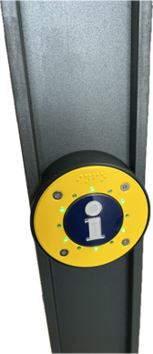
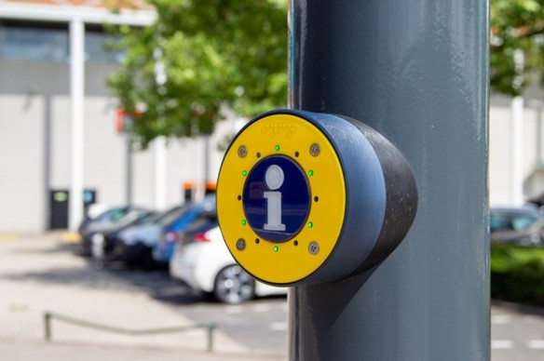
- Een opliggende ‘i’ te hebben, zodat deze door de reiziger te voelen is.
- Ook indien bestaande masten worden hergebruikt, dienen deze te worden uitgerust met een audioknop conform voorgaande eis.

Voor overzichtdisplays (type C) duurt het eenvoudig te lang voordat de reiziger zijn of haar informatie heeft gehoord. Voor die situaties is het nodig dat de reiziger bij het overzichtdisplay (type C) een lijnnummer ingeeft via een (braille) toetsenbord, waarna de audiovoorziening de Vertrektijd van de eerstvolgende ritten van die lijn voorleest.
- Het toetsenbord voor een Haltesysteem van type C (of ander type overzichtdisplay) dient:
- Uit te steken ten opzichte van de mast;
- Qua kleurstelling contrasterend (geel) te zijn ten opzichte van de kleur van de mast;
- Het nummer 1 linksonder te hebben;
- Het symbool # is door een visueel beperkt persoon goed te voelen zijn;
- Verlicht te zijn uitgevoerd;
- Een mechanische levensduur te hebben van min. 1.000.000 bedieningen;
- Bestendig te zijn tegen UV-straling van de zon, zodat er geen verkleuring/verwering is;
- Bestendig te zijn tegen stof en waterstralen conform IP65;
- Bestand te zijn tegen reinigingsmiddelen voor het verwijderen van graffiti en reguliere schoonmaak. Deze mogen geen negatieve invloed hebben op de levensduur van de knop;
- Een opliggende ‘i’ te hebben, zodat deze door de reiziger te voelen is.
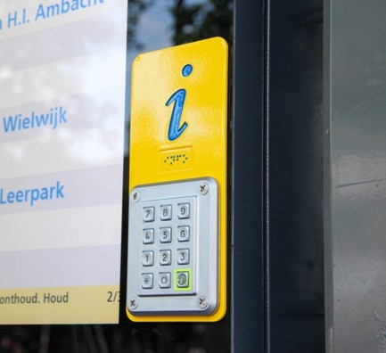
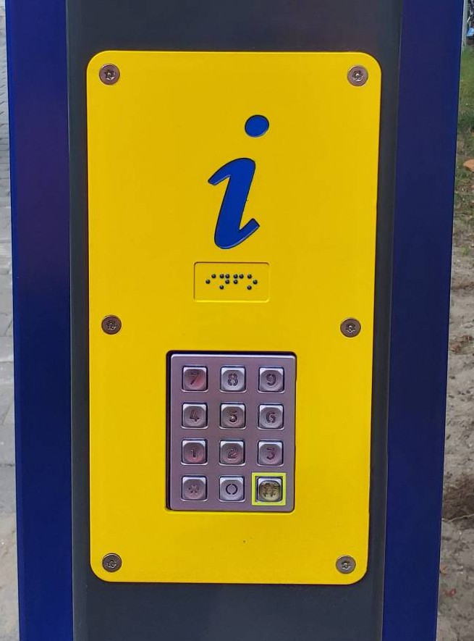
- De Opdrachtnemer dient tijdens de ontwerpfase een voorstel te doen voor de toe te passen drukknop en/of toetsenbord ter goedkeuring aan de Opdrachtgever.
- De speaker die de gesproken informatie hoorbaar maakt dient binnen een straal van max. 20 cm van het toetsenbord geplaatst te worden.

Eisen elektra aansluitingen
Op vrijwel alle haltes waar nu een vlaggenmast display of een abri display staat, is de secundaire stroomkabel aangesloten op een onbemeterd aansluitkastje. Haltesystemen van type A op nieuwe locaties zijn voor de netbeheerder zogenaamde onbemande objecten. Deze objecten moeten gecertificeerd worden voordat de netbeheerder ze wil aansluiten op het openbare elektriciteitsnet. Dit geldt voor zowel voor aansluitingen in masten als voor separate voedingskasten waarin de meter wordt geplaatst. Deze randvoorwaarde van de netbeheerder geldt niet voor Haltesystemen die worden aangesloten op een onbemeterd zuiltje van de gemeente.

Op Haltes waar geen Haltesysteem aanwezig is, draagt de Opdrachtnemer in het Project zorg voor de afstemming van de planningen en werkzaamheden rondom de elektra-aansluiting. De Opdrachtgever betaalt de kosten voor de energielevering.

Een belangrijk uitgangspunt is dat de locaties waar nu een voedingskast staat, deze ook hergebruikt wordt. Bij alle nieuwe locaties wordt het Haltesysteem in principe onbemeterd aangesloten.
- Voor nieuwe locaties zal de Opdrachtgever, na het plaatsen van voedingskast of mast met CAM aansluiting, een nieuwe energieaansluiting aanvragen bij de netbeheerder. Het is de verantwoordelijkheid van de Opdrachtnemer om de planningen van de diverse werkzaamheden op elkaar af te stemmen.
- Voor objecten die voorzien moeten worden van een aansluiting op het openbare elektriciteitsnet stelt de netbeheerder eisen. Indien het te leveren type object reeds is goedgekeurd door de Netbeheerders a.d.h.v. de actuele specificaties, wordt dit type object binnen onderhavig Project toegestaan.
De geldende specificaties hangen af van het type aansluiting:
      - Openbare Verlichting: “Voorwaarden aansluiten openbare verlichting”
      - Onbemeten aansluiting (1x10A): “Onbemande objecten onbemeten CAM ONB”
      - Bemeten aansluiting (t/m 3x80A): “Onbemande objecten bemeten CAM BEM”
      - Zie de website: https://elaad.nl/onderwerpen/keuringen-onbemande-objecten/
- De eisen worden geborgd door middel van een netbeheerderskeuring. Objecten moeten daaruit een goedkeuring ontvangen voordat het object aangesloten mag worden op het openbare elektriciteitsnet. Wanneer Opdrachtnemer nog geen netbeheerderskeuring heeft voor het aangeboden Haltesysteem, dient zij deze te verkrijgen alvorens gestart kan worden met de installatie op de bushaltes. Een mogelijke vertraging in dit proces zal niet leiden tot verschuiving van de contractuele Mijlpalen.
- Bij nieuwe versies van de specificaties als ook bij modificaties draagt Opdrachtnemer zorg voor de implementatie van de specificaties en goedkeuring door de netbeheerder. Termijnen van implementatie worden in overleg met netbeheerder en Opdrachtnemer vastgesteld.
- Alle Haltesystemen dienen uitgerust te worden met een werkstekker in de behuizing waaraan de Schermen bevestigd worden. Dit heeft tot doel eenvoudig en zonder afhankelijkheid van het afschakelen van de stroom in de CAM-kast van de netbeheerder deze behuizing te kunnen vervangen.
- Op verzoek van de Opdrachtgever dient de Opdrachtnemer een RVS of zeewaardig aluminium voedingskast te leveren en te installeren, die voldoende ruimte biedt aan een standaard aansluitbord van de betreffende netbeheerder. Het kastje dient volledig te zijn:
      - Met fundering;
      - Alle benodigde aansluitmaterialen, zoals (doch niet uitputtend): klemmenstrook, kWh meter, hoofdschakelaar, aardlekschakelaar, zekering, etc;
      - Geschikt te zijn voor een half euro profiel cilinder (te leveren door de Opdrachtgever);
      - Rondom voorzien van minimaal 30 cm. bestrating;
      - Vrij is van begroeiing;
      - Is voorzien van de benodigde symbolen, identificatie en contactgegeven conform de NEN3011 en Opstellingseisen onbemande objecten openbare ruimte (onbemeten of bemeten) of diens opvolgers;
      - Kent interne verlichting die inschakelt bij openen van een deur.
      - Afgevuld met fundatiekorrels tot 10 cm onder eerste kabelklem
- De Opdrachtnemer dient elke voedingskast te aarden overeenkomstig de eisen van de netbeheerder.
- De Opdrachtnemer draagt – in het geval van plaatsing van een nieuwe voedingskast - zorg voor het benodigde kabel- en graafwerk voor de aansluiting van de afgaande bekabeling van de Haltesystemen op het elektriciteitsnet of voedingskast. Inbegrepen bij deze uitvraag zijn de kosten tot en met een afstand van 25 meter tussen elektriciteitsnet en/of voedingskast en Haltesystemen. Meerlengte wordt verrekend tegen de stuksprijs uit de Prijslijst.
- De Opdrachtnemer dient voor Haltesystemen A en C een secundaire kabel aan te leggen van de nieuwe of bestaande voedingskast naar het Haltesysteem en dient het Haltesysteem aan te sluiten op de stroomaansluiting in de voedingskast.
- De Opdrachtnemer dient uit te gaan van een gemiddelde afstand tussen voedingskast en Haltesysteem van 25 meter en op te nemen in de aanneemsom. Tevens dient de Opdrachtnemer de secundaire kabel te registreren volgens de WIBON-voorwaarden. In de Prijslijst wordt tevens een prijs per meter aangegeven, waarmee op basis van nacalculatie (de meerlengte van de kabel) de prijs per locatie kan worden bepaald.

Clusters (a-a)

In dit project worden Haltesystemen gevraagd in vier clusters:

- Cluster 1: Haltesystemen type B (E-ink displays als onderdeel haltebord) ter vervanging van abri displays (91 locaties), incl. levering en plaatsing van funderingen en (stevige) palen.
- Cluster 2: Haltesystemen type A ter vervanging bestaande R-Net/mra displays
- Cluster 3: Zaandam station, 2 Haltesystemen type AH enkelzijdig, 4 Haltesystemen type E ter vervanging van bestaande TFT-schermen en 10 haltesystemen type B met halteletter.
- Cluster 4: Zaandam De Vlinder, Haltesysteem type C met 12 regels ter vervanging van Haltesysteem type A en 5 haltesystemen type B met halteletter.

Bijlage 1B bevat de beschikbare gegevens over de bestaande situaties, zoals tekeningen, enz.

Cluster 1, haltesystemen type B ter vervanging abri displays

In 2011 zijn 91 abri’s voorzien van een abri-displays met 3 regels. Strukton was de contractpartij en Surtronic de leverancier van de abri-displays. De gemeente wil alle haltes met een abri-display voorzien van haltesystemen type B. Na realisatie zal de gemeente de stroomaansluiting laten verwijderen, het verwijderen is geen onderdeel van dit programma van eisen.

In de gemeente Zaanstad zijn thans op verschillende haltes al vergelijkbare haltesystemen type B geplaatst door de vervoerder EBS. Hoewel deze haltesystemen van EBS pas enkele jaren staan, blijken verschillende palen al scheef te staan. Op basis van deze ervaring dient Opdrachtnemer te zorgen voor een afdoende fundering en mast, zodat de masten gedurende de levensduur van 15 jaar recht blijven staan.

De haltesystemen type B worden geplaatst op de locatie van de bestaande haltepalen/halteborden.
- De Opdrachtnemer dient de gevraagde Haltesystemen type B te leveren, te installeren op de locatie van de bestaande halteborden/haltepalen, werkend op te leveren en werkend te houden tot einde Overeenkomst. Het Haltesysteem wordt geplaatst bij de (voorste) instappositie, waarbij de schermzijde altijd zichtbaar is voor wachtende reizigers in de abri. Indien er geen abri is, wordt het Haltesysteem bij de (voorste) instappositie geplaatst, zodanig dat het scherm zichtbaar is vanuit een bij de halte aankomende bus.
Opdrachtnemer dient de gelijktijdig met het plaatsen en in gebruik nemen van de Haltesystemen type B de bestaande funderingen, masten en halteborden te verwijderen en af te voeren naar een door de Opdrachtgever aan te wijzen locatie.
- Het Haltesysteem van type B wordt gemonteerd op een (verstevigde) haltepaal die het gewicht van het Haltesysteem (haltebord waar E-paper scherm onderdeel van is) gedurende de gehele levensduur kan dragen, zonder da de paal verzakt of scheef komt te staan. Opdrachtnemer levert en plaats nieuwe masten en funderingen,
- Opdrachtnemer dient de elektronica van de bestaande abri displays te verwijderen en af te voeren, de bakken dicht te maken als er gaten zijn ontstaan door het verwijderen van de displayunit en de displaybakken af te plakken met een Uv-bestendige folie in de kleur van de abri/displaybehuizing.

Cluster 2, vernieuwing Vlaggenmast Haltesystemen

In 2011 zijn 48 haltes voorzien van vlaggenmastdisplays met 4 of 6 regels. Strukton was de contractpartij en Surtronic de leverancier van de abri-displays. De gemeente wil deze haltes voorzien van nieuwe Haltesystemen type A.

Op alle bestaande locaties zijn de aansluiting onbemeterd via een aansluitkast in de mast of het aansluitzuiltje. Opdrachtnemer zal op deze Haltes het huidige DRIS-display verwijderen, waarbij zij de materialen eventueel opnieuw kan gebruiken. Opdrachtgever kiest er bewust voor om de bestaande masten en stroomaansluitingen zoveel als mogelijk te hergebruiken. De periode waarop er geen actuele reisinformatie op een halte is vanwege de vervanging dient zo kort mogelijk te zijn.

Optionele uitvraag
Met het oog op toekomstige ontwikkelingen wil de Opdrachtgever de mogelijkheid hebben om binnen de duur van de Overeenkomst extra Haltesystemen bij te bestellen (ca. 10%). Eventuele optioneel uit te vragen Haltesystemen worden verrekend aan de hand van de stuksprijzen uit de Prijslijst.
- De Opdrachtnemer dient de in de Bijlage 1C - DRIS Objecten Zaanstad gevraagde Haltesystemen te leveren, te installeren werkend op te leveren en werkend te houden tot einde Overeenkomst. Op de R-Net haltes worden de Haltesystemen voorzien van een rode vaan met R-Net logo, op de overige haltes worden de Haltesysteem voorzien van een blauwe vaan met de tekst “m.net”.
- Om het hergebruik van materialen en componenten te stimuleren, mag de Opdrachtnemer gebruik maken van de bestaande DRIS-displays. In ieder geval dienen – daar waar de sterkteberekening het toelaat - de bestaande masten en fundaties hergebruikt te worden.
- Opdrachtnemer moet de bestaande displays op 43 vlaggenmastlocaties verwijderen en afvoeren.
- Voor de 43 bestaande vlaggenmastlocaties mag de tijd tussen het verwijderen van het bestaande display en het in gebruik nemen van het nieuwe Haltesysteem maximaal 5 werkdagen bedragen. Opdrachtnemer dient in zijn planning en aanpak aan te geven hoe dit wordt gegarandeerd.
- Per december ’26 wijzigt de lijnvoering van R-Net lijn 394. Als gevolg hiervan worden de volgende haltes voorzien van Haltesystemen type A met R-Net vaan:
- NL:Q:37222330, Zaans Medisch Centrum
- NL:Q:37222320, Zaans Medisch Centrum
- NL:Q:37221800, Zaandam Westerwateringtunnel
- NL:Q:37224515, Zaandam Vincent van Goghweg, incl voedingskast voor stroomaansluiting
Voor deze nieuwe R-Net locaties dient Opdrachtnemer Haltesystemen (in ieder geval fundering en masten) van de volgende bestaande locatie te verplaatsen.
- NL:Q:37221720, Zaandam Noordwachter (halte richting Centrum) NL:Q:37222330
- NL:Q:37220980, Zaandam Vinkenstraat (halte richting Station) NL:Q:37222320
- NL:Q:37221200, Zaandam Vermiljoenweg (halte richting Station) NL:Q:37221800
- NL:Q:37221490, Zaandam Vermiljoenweg (halte richting Vlinder) NL:Q:37224515
- De Haltesystemen type A bij de haltes Zaandam Peperstraat zijn verwijderd. Deze 2 Haltesystemen dienen naar verwachting in 2029 te worden geplaatst wanneer de halte weer in gebruik wordt genomen. Bestaande funderingen en masten zijn opgeslagen voor hergebruik.

Cluster 3, Zaandam Station

In 2011 is het DRIS van Zaandam Station gerealiseerd. Dit DRIS bestaat uit 19 TFT schermen en een audio-zuil. Alle TFT-schermen zijn overzichtdisplays en geven informatie over de vertrekkende bussen en de vertrekkende treinen. Strukton was de contractpartij en Surtronic de leverancier van de TFT schermen.

Het busstation is vrijwel geheel overdekt. Op het busstation staat een apparatuur kast waarin de stroomvoorziening en de internetaansluiting zitten. Vanuit deze kast lopen voedings- en datacommunicatiekabels naar elk Haltesysteem. Tekeningen met de locaties van de huidige TFT schermen zijn opgenomen in de Bijlage over de huidige systemen. De gemeente wil voor deze locatie gebruik blijven maken van het vaste kabelnet voor het tonen van reisinformatie op de schermen en verwacht dat de bestaande communicatiekabels worden vernieuwd zodat deze weer ten minste 15 jaar meegaan.

Bij het station Zaandam is recent een inventarisatie gedaan van verbetermogelijkheden in reisinformatie, wayfinding en toegankelijkheid. De gemeente heeft de aanbevelingen uit deze inventarisatie overgenomen. Concreet betekent dit:
- Er worden op 2 locaties in de hal bij het busstation XL-displays geplaatst. Deze XL-displays bevatten minder ritregels en een groter lettertype zodat deze leesbaar zijn op grote afstand.
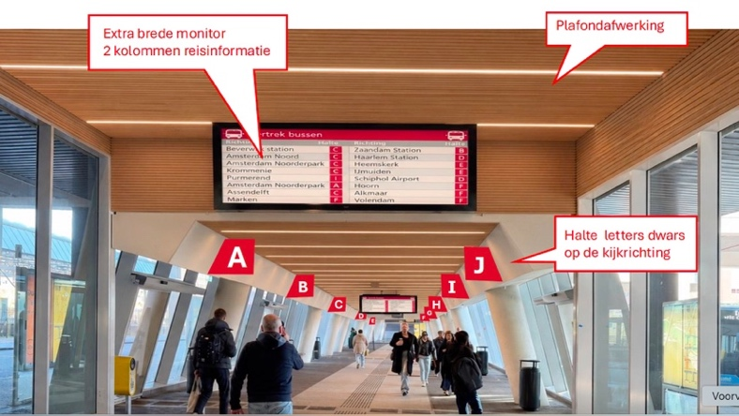
Impressie overzichtsdisplays XL
  - I.v.m. flexibiliteit en onderhoud wordt een XL-display ingevuld door 2 displays naast elkaar Om reizigers snel te informeren worden de weer te geven lijnen verdeeld over de 2 displays. Het linker display toont voor de lijnen 1 – 90 de eerste vertrekmogelijkheden, het rechterdisplay toont de lijnen 91 – 500)
  - De XL-displays komen op locaties waar thans ook al overzichtsdisplays hangen:
- bij de entree tot de hal waaraan de vertrekperrons liggen (zoals aangegeven op de impressie
- ongeveer halverwege de hal, op de locatie van het huidige 2-zijdige TFT overzichtdisplay (zie foto)
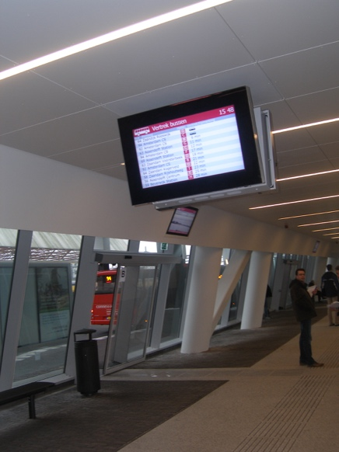
  - Eisen voor deze Haltesystemen met overzichtsinformatie
- Onderkant van de nieuwe schermen minimaal 2,50m boven de grond
- Er worden minimaal 34 tekens in een ritregel getoond, e.e.a. conform de bijlage 2 van de weergaverichtlijn aangevuld met een haltekolom tbv weergave perronletter.
- Per display dienen 6 ritregels te kunnen worden getoond, waarbij het lijnnummer en wachttijd goed leesbaar moeten zijn tussen 1 meter en minimaal 12 meter. Op de locatie van het huidige 2-zijdige TFT-overzichtsschermen tussen 1m en minimaal 8 meter ivm beperking schermhoogte door minimale afstand tot vloer van 2,50m.
- Detailbestemming/opmerkingen onder de bestemming (dus geen afzonderlijke opmerkingenkolom.
  - Haltesystemen van type AH (type A met haltekolom) worden toegepast (fullcolour LED-displays met 6 regels) en TFT schermen in het midden van de hal.
- Ieder vertrekperron wordt ter hoogte van de voorste instappositie voorzien van een Haltesysteem type B met een halteletter en audio.
- De centrale audio zuil blijft gehandhaafd voor reizigers met een visuele beperking,
- De TFT-schermen met bus-informatie in de hal van het treinstation en het TFT-scherm met trein-informatie in de busterminal worden verwijderd.
- Alle bestaande TFT schermen met bus-informatie in de busterminal dienen te worden verwijderd
Gemeente zorgt dat gaten die ontstaan na verwijderen van de schermen worden afgedicht.

- De Opdrachtnemer dient voor de perrons A t/m J 10 Haltesystemen type B voorzien van de juiste halteletter, inclusief fundering en paal te leveren, te installeren op de locatie van de voorste instappositie van het perron, werkend op te leveren en werkend te houden tot einde Overeenkomst.
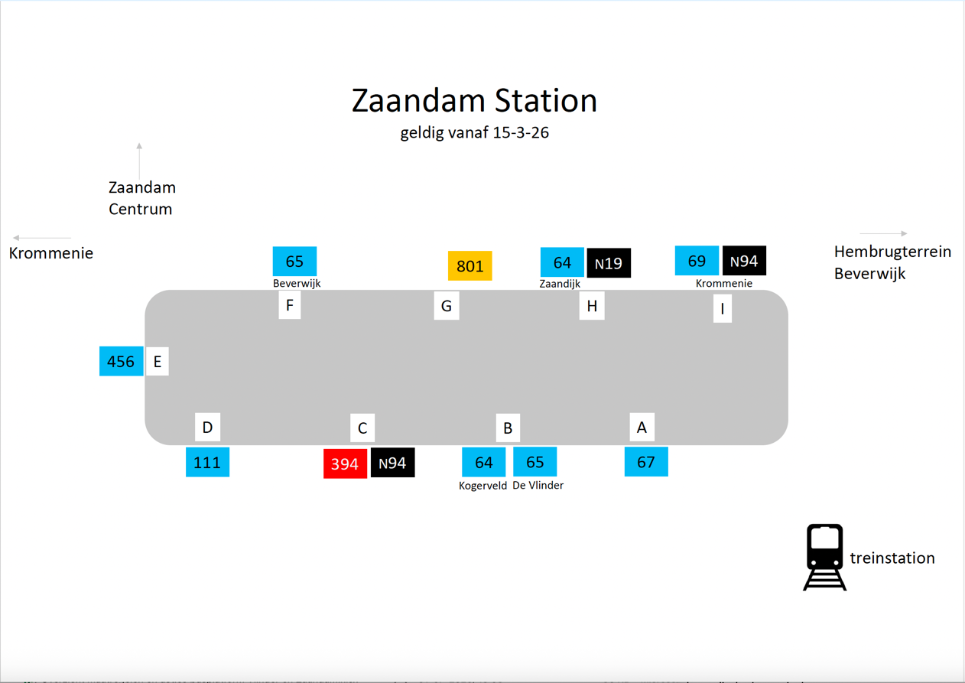
- De Opdrachtnemer dient 2 LED en 4 TFT XL-overzichtsdisplays, inclusief constructie om deze te bevestigen aan het platfond te leveren, installeren werkend op te leveren en werkend te houden tot einde Overeenkomst.
De Opdrachtnemer dient in overleg met de afdeling Grondzaken van de gemeente Zaanstad een voorstel uit te werken hoe de XL-overzichtsdisplays kunnen worden bevestigd.
- De informatie op de XL-overzichtsdisplay wordt verdeeld over 2 schermen. Een indeling in 2 schermen maakt dat reizigers informatie makkelijker kunnen vinden, omdat ze slechts 1/2 van de informatie hoeven te bestuderen: alleen de nummerreeks die voor hen van toepassing is.
- Elk scherm toont een vaste specifieke lijnnummer-reeks.
Deze, aaneengesloten lijnnummer-reeksen, worden opgenomen in het midden van de titelregel van het scherm:
• Bus 1-90
• Bus 91- 999
- De lijnnummer-reeksen kunnen als parameter worden ingesteld, waardoor na grote dienstregelingwijzingen deze eenvoudig (door de Opdrachtnemer) kunnen worden aangepast
(technisch: toon alle informatie van de StopPlace, filter op publieke lijnnummer dat in lijnnummer reeks zit dat bij het scherm hoort)
- Binnen deze lijnnummer-richting- reeks worden de buslijnen gesorteerd op tijd tot vertrek.
- Vertrekkende lijnen buiten de tijdshorizon van 30 min. worden als er ruimte is getoond. Tweede vertrekken in eenzelfde richting worden, omwille van consistentie, ook bij ruimte op het scherm niet getoond. Hierdoor kunnen er lege ruimtes op het scherm ontstaan.
Bij een vervallen rit (tripstopstatus ‘Cancel’) waarvan ShowCancelledTrip ‘false’ wordt de eerstvolgende rit van dezelfde lijn- en richting combinatie getoond, zodat de reiziger altijd de eerst vertrekkende rit van een lijn en richting ziet.
- Een overzichtsscherm toont alleen vrije tekstberichten met een prioriteit die kleiner of gelijk is aan [ToonPrioTypeVrijeTekst: {0|1…4}]. Bij ToonPrioTypeVrijeTekst 0 worden geen vrije teksten getoond.
- Een XL-overzichtdisplay wordt samengesteld uit 2 Haltesystemen van het type AH (type A met haltekolom). Er worden 3 XL-overzichtdisplays geplaatst in de busterminal. Hiervoor dient Opdrachtnemer 2 Fullcolour LED-displays en 4 TFT schermen te leveren, installeren en werkend op te leveren.
- Het Haltesysteem AH dient informatie te tonen:
- 6 ritregels per scherm
- Conform afbeelding 4 van de Weergaverichtlijn, waarbij het is toegestaan om het lijnnummer en de tijd tot vertrek 7 hokjes groot te maken, zoals in Bijlage 1 van de weergaverichtlijn is beschreven.
Dit aangevuld met een haltekolom met de perronletter.
- Met een leesafstand van minimaal 12 meter conform § 4.3 van de weergaverichtlijn, waarbij het lijnnummer, de richting en het cijfer van de wachttijd (kolom vertrek), met een hoogte van 7 (of 8) hokjes, maatgevend zijn.
Voor de TFT-schermen geldt een minimale leesafstand van 8 meter.
- De overige Schermelementen dienen een hoogte te hebben volgens de verhoudingen in § 4.2.
- Met een bestemmingsveld dat, conform de weergaverichtlijn, minimaal 19 karakters kan weergeven.
- Voor reizigers met een visuele beperking wordt een audiovoorziening met toetsenbord gerealiseerd op dezelfde locatie als de bestaande audiovoorziening. De bestaande (audio)zuil mag hiervoor worden hergebruikt. Voor de centrale audiovoorziening gelden de functionele eisen voor de audiofunctie van Haltesysteem type C.
- De Haltesystemen type AH op Zaandam Station en de audiovoorziening dienen met het CDD te communiceren via één verbinding vanuit de apparatuur kast. Opdrachtnemer dient een verbinding aan te vragen/over te nemen en is verantwoordelijk voor de werking.
- Opdrachtnemer dient de datacommunicatiekabels tussen de apparatuur kast en de nieuwe Haltesystemen type AH en de centrale audiovoorziening te vervangen. Herstel van storing in de datacommunicatiekabels gedurende de onderhoudsperiode van 15 jaar is onderdeel van de aanneemsom.
- De volgende apparatuur moet worden verwijderd en duurzaam worden verwerkt of worden hergebruikt.
- Alle bestaande TFT schermen in de busterminal en de TFT schermen met bus-informatie in het treinstation.
- De communicatie en voedingskabels van de Haltesystemen (TFT-schermen) die worden verwijderd en niet worden vervangen
- Alle communicatiekabels naar de Haltesystemen.
- De apparatuur in de apparatuur kast.
- Bij het installeren, moeten eerst de nieuwe Haltesystemen worden geplaatst en pas als die werken mogen de Haltesystemen worden verwijderd die niet worden vervangen.
- De apparatuur in de centrale kast moet worden aangepast aan de nieuwe situatie, waarbij de overbodige automaten en klemmenstroken mogen blijven zitten.
- Alle nieuwe voedings- en communicatiekabels moeten opnieuw worden gelabeld met teksten die zonder documentatie duidelijk maken naar welk Haltesysteem de kabels gaan.

Cluster 4, Zaandam De Vlinder

Het knooppunt Zaandam De Vlinder heeft momenteel 1 R-Net vlaggenmast display met 6 regels dat als overzichtspaneel wordt gebruikt.

Ook bij het knooppunt Zaandam De Vlinder is recent een inventarisatie gedaan van verbetermogelijkheden in reisinformatie, wayfinding en toegankelijkheid. De gemeente heeft de aanbevelingen uit deze inventarisatie overgenomen. Concreet betekent dit:
- Er komt Haltesysteem type C (12 regelig dubbelzijdig overzichtsdisplay met vitrinekast)
- Ieder vertrekperron wordt ter hoogte van de voorste instappositie voorzien van een Haltesysteem type B met een halteletter en audio
- De Opdrachtnemer dient voor de perrons A t/m E 5 Haltesystemen type B inclusief fundering en paal voorzien van de juiste halteletter te leveren, te installeren op de locatie van de voorste instappositie van het perron, werkend op te leveren en werkend te houden tot einde Overeenkomst.
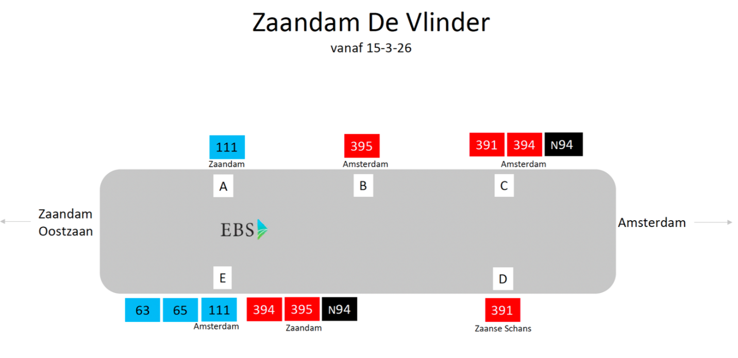 Perronindeling Zaandam De Vlinder
- Opdrachtnemer dient een Haltesysteem type C met 12 regels dubbelzijdige reisinformatie, voorplaat en een vitrinekast te leveren, installeren, werkend op te leveren en werkend te houden tot einde van de Overeenkomst. Dit Haltesysteem wordt geplaatst op/nabij de huidige locatie van het 6-regeiige R-net (overzichts)display en wordt aangesloten op het bestaande aansluitkastje.
- Het bestaande 6 regelige R-Net display (incl. mast en fundering) dient te worden verwijderd en duurzaam worden verwerkt of worden hergebruikt.

Eisen voor alle locaties

- Op alle locaties, waar van toepassing, moet de Opdrachtnemer de bestaande Haltesystemen (masten en behuizingen) verwijderen en afvoeren. (zie § 4.7 voor mogelijkheden voor hergebruik)
- Bij het verwijderen van Haltesystemen en bekabeling dient de bestrating hersteld te worden, zowel op de plek waar het Haltesysteem stond als waar de bekabeling liep. Indien er ‘slechtziende geleidingstegels’ gebruikt zijn die niet meer nodig zijn, dienen deze vervangen te worden door gewone straattegels. Eventueel benodigde materialen dient de Opdrachtnemer zelf aan te leveren.
- Voor het plaatsen van een object, waaronder een Haltesysteem, op de openbare weg dient Opdrachtnemer een tijdelijke verkeersmaatregel aan te vragen. Deze dient tijdig digitaal ter beoordeling te worden ingediend bij Verkeersregie van de gemeente Zaanstad.
- Opdrachtnemer dient te zorgen dat alle verwijderde onderdelen (met name de displays en bijbehorende elektronica) gegarandeerd milieuvriendelijk worden afgevoerd.

Projectuitvoering en testen (a-pu)

Dit Programma van eisen stelt de voorwaarden aan de levering en het beheer van Haltesystemen. Het deel van de activiteiten dat betrekking heeft op de levering van de Haltesystemen wordt het Project genoemd. De eisen die aan het Project worden gesteld staan hieronder beschreven. Het deel van de activiteiten dat betrekking heeft op het Beheer wordt in hoofdstuk 5 beschreven.

Projectplanning
- De levering van het Project vindt plaats in vier clusters:
- Cluster 1: Haltesystemen type B, deze cluster dient uiterlijk 30 juni 2027 operationeel te zijn.
- Cluster 2: Haltesystemen type A, vervangingsopgave. Deze cluster dient uiterlijk 30 juni 2027 operationeel te zijn.
- Cluster 3: Zaandam Station, deze cluster dient uiterlijk 30 september 2027 operationeel te zijn.
- Cluster 4: Zaandam De Vlinder, deze cluster dient uiterlijk 30 september 2027 operationeel te zijn.
- De inschrijver dient de planning die in 5.1.1 gunningcriterium implementatieplan is uitgewerkt te volgen. De planning is onderdeel van de Overeenkomst.
- De projectplanning dient per cluster minimaal de volgende fasen en mijlpalen te kennen:
- Opstellen en goedkeuren technisch ontwerp (mijlpaal: goedgekeurd ontwerp)
- Productie van de Haltesystemen
- Ontwikkeling en configureren van de softwarecomponenten.
- Voorbereiden en uitvoeren FAT (mijlpaal: FAT)
- Installeren Haltesystemen
- SAT (mijlpaal: Oplevering)
- Stabilisatieperiode.
- Overname (mijlpaal: Overname)
- De Opdrachtnemer is ermee bekend en gaat ermee akkoord dat hij de rol heeft van systeemintegrator voor het turn-key opleveren van werkende Haltesystemen.
- De Opdrachtnemer is verantwoordelijk voor het tijdig uitvoeren van de activiteiten en het realiseren van de mijlpalen. Afhankelijkheden van input van de Opdrachtgever, vervoerders en/of andere externe partijen dienen door de Opdrachtnemer te worden gemanaged. Vertragingen als gevolg van niet in het projectplan benoemde afhankelijkheden, vallen onder het risico van de Opdrachtnemer.
- De Opdrachtnemer stemt er mee in dat montage- en installatiewerk geen hinder zal opleveren voor de reizigers en de dienstuitvoering van het openbaar vervoer. Werkzaamheden worden niet uitgevoerd in de spits (07:00-09:00, 16:00-18:00) als een Halte of busstation in gebruik is en zonder goedgekeurde (werk-)vergunning van de Opdrachtgever. In overleg met de Opdrachtgever en vervoerder mag van de werktijden afgeweken worden.
- Indien tijdens de Projectfase, mede inbegrepen de Oplevering, blijkt dat enig onderdeel of enige dienst niet voldoet aan de daaraan te stellen eisen, dan is de Opdrachtnemer, ongeacht eventuele eerdere goedkeuring, alsnog verplicht op zijn kosten en wel zo spoedig mogelijk, de noodzakelijke, corrigerende maatregelen te nemen en voorzieningen te treffen.
- Gehele of gedeeltelijke afkeuring van ontwerpen, producten of diensten zal niet leiden tot verschuiving van de opleveringsdatum, tenzij de Opdrachtgever daarvoor gegronde redenen aanwezig acht.
- De Opdrachtnemer is verantwoordelijk voor het afstemmen van de werkzaamheden en de planning met de Opdrachtgever. Opdrachtnemer dient de kosten voor de deelname aan de vergaderingen of voor reiskosten op te nemen in de aanneemsom.
- De Opdrachtnemer dient te beschikken over een kwaliteitszorgsysteem dat door een officiële certificeringinstantie is gecertificeerd op basis van de NEN-ISO: 9001of een beschrijving van de genomen maatregelen met een afschrift van de inhoudsopgave van het desbetreffende kwaliteitshandboek en een beleidsverklaring van het verantwoordelijke management waaruit blijkt dat het management de maatregelen onderschrijft en controleert. De Opdrachtnemer kan te allen tijde worden verzocht één van de volgende bewijsmiddelen te verstrekken:
- Een afschrift van een geldig NEN-ISO certificaat;
- Een beschrijving van de kwaliteitsmaatregelen met een afschrift van de inhoudsopgave van het desbetreffende kwaliteitshandboek en een beleidsverklaring van het verantwoordelijke management waaruit blijkt dat het management de maatregelen onderschrijft en controleert.
- Opdrachtnemer dient in al haar werkzaamheden gedurende het Project en de looptijd van de Overeenkomst rekening te houden met de ‘Eisen en Richtlijnen Bouw- en Infraobjecten’ (ERBI), zoals gesteld de documenten die te downloaden zijn via: https://www.noord- holland.nl/Onderwerpen/Bouwen_wonen/Gerelateerde_pagina_s/Eisen_en_Richtlijnen_Bouw_en _Infraprojecten_ERBI

Technisch ontwerp
- De Opdrachtnemer dient voor elk type Haltesysteem een technisch ontwerp voor zowel de hard- als Software, de weergave op de Schermen en een algemene systeemarchitectuur op te stellen en deze ontwerpen aan te bieden aan de Opdrachtgever voor goedkeuring. De Opdrachtnemer dient de Opdrachtgever minimaal 2 werkweken te geven voor het beoordelen van het technisch ontwerp.
- Het technisch ontwerp dient ook gedetailleerd de data-uitwisseling tussen de Softwaredelen (incl. van en naar het CDD, zoals configuratiebestanden e.d.) te beschrijven, en ook de procedures voor opstart, herstart, failover en uitschakelen.
- Indien het technisch ontwerp naar oordeel van de Opdrachtgever niet voldoet aan de eisen in dit Programma van eisen of niet voldoende duidelijk maakt hoe de eisen in dit Programma van eisen worden gerealiseerd, zal de Opdrachtgever het ontwerp afkeuren. De Opdrachtnemer dient dan het ontwerp aan te passen of uit te breiden, waarna het ontwerp opnieuw ter goedkeuring kan worden aangeboden. Bij hernieuwd aanbieden van het ontwerp dient de Opdrachtnemer aan Opdrachtgever steeds een termijn van 2 werkweken te geven voor de beoordeling.
- In het technisch ontwerp dient de Opdrachtnemer in detail aan te geven hoe de eisen uit de Aanbestedingsstukken technisch gerealiseerd gaan worden.
- Implementatiekeuzes die afwijken van het goedgekeurde technisch ontwerp moeten aan de Opdrachtgever worden voorgelegd ter goedkeuring.
- De hardware-ontwerpen dienen minimaal te bestaan uit:
- Tekeningen met maten;
- Materiaal- en componentenlijsten en de herkomst en circulariteit van deze materialen en componenten (materialenpaspoort);
- Inzicht in het te verwachten elektra verbruik conform het tabblad Energieverbruik uit de Prijslijst;
- Samenstellingstekeningen.
- De Software-ontwerpen dienen minimaal te bestaan uit:
  - Opdeling van de Software in modules en de relaties tussen de modules;
  - Het configuratiebestand;
  - Vertaling van de weergaverichtlijn tot een schermweergave op de te leveren Haltesystemen;
  - Beschrijving op welke wijze deze Softwaremodules beschikbaar worden gesteld in het kader van overdraagbaarheid naar en doorontwikkeling door een derde leverancier;
  - Beschrijving van de functies van elke module plus de data opgeslagen in elke module;
  - Beschrijving van de manier waarop de modules onderling communiceren;
  - Beschrijving van de beveiliging (conform en/of in de geest van ISO27001) van de gehele oplossing, incl. bewaren van wachtwoorden, gebruikte certificaten binnen de oplossing, beveiligd versturen van e-mailberichten, tweetrapauthenticatie (two-factor authentication), etc. (Haltesysteem, verbinding naar het CDD en het Dashboardsysteem);
  - Beschrijving van intern gebruikte (communicatie-)protocollen.

Productie, Installatie en Oplevering

Indien een bestaand Haltesysteem wordt aangeboden dat al op meerdere haltes in Nederland operationeel is en dat aangesloten wordt op bestaande centrale functies (CDD), kan een vereenvoudigd testtraject worden doorlopen. In dat geval wordt de Opdrachtnemer gevraagd bij aanvang van het project een Haltesysteem per type (A, B, C) te configureren en aan te sluiten op de beoogde centrale(s) en dit geheel ter beschikking te stellen aan de Opdrachtgever. De Opdrachtgever zal met deze Haltesystemen controleren of voldaan wordt aan de eisen in dit programma van eisen, zonder dat daarbij inzet van de Opdrachtnemer vereist is. Er kan dan een vereenvoudigde FAT worden uitgevoerd.
- Indien de Opdrachtgever dat vraagt, dient de Opdrachtnemer de Opdrachtgever in de gelegenheid te stellen om een voorbeeld van elk type Haltesysteem te controleren en te testen (FAT).
- Na het goed doorlopen van de FAT, dient de Opdrachtnemer de Haltesystemen van een cluster te produceren, te installeren en werkend te maken.
- De Opdrachtnemer dient de Haltesystemen per cluster aan te melden bij de Opdrachtgever voor controle (SAT) en Oplevering.
- Bij Oplevering van een Haltesysteem moet deze volledig werken conform alle daarvoor geldende eisen in de Aanbestedingsstukken. Tevens dient alle documentatie te worden overgedragen. Tevens dient er een bijgewerkte Haltelijst beschikbaar te worden gesteld met minimaal de volgende onderdelen:
- Bestaande onderdelen uit de Haltelijst;
- Type fundering en mast (nieuw of gebruik);
- Informatie gelijk aan de systeemgegevens vanuit het KVOD;
- Datum eerste plaatsing van het Haltesysteem;
- Bron van de voeding/stroom;
- Eigenaar van de stroomvoorziening;
- Informatie van de stroomvoorziening: kast id, groep en/of EAN code.
- Direct na de Oplevering van een Haltesysteem, kan de Opdrachtgever het Haltesysteem in gebruik nemen en dient de Opdrachtnemer het Haltesysteem in Beheer te nemen. Tot de Overname van het Haltesysteem kan de Opdrachtnemer geen beheerkosten in rekening brengen.
- Na de SAT van een Haltesysteem dient deze minimaal 1 maand operationeel te functioneren hebben zonder een Storing van de categorie HOOG (zie eisen in de Overeenkomst), alvorens de Opdrachtgever tot Overname zal overgegaan. Dit wordt de stabilisatieperiode genoemd.
- Wanneer tijdens de stabilisatieperiode een Storing in de categorie HOOG optreedt, lost de Opdrachtnemer deze zo spoedig mogelijk op. Na herstel van de Storing HOOG start de stabilisatieperiode voor het betreffende Haltesysteem (voorgaande eis) opnieuw.
- Het risico van vandalisme en overige schade aan de Haltesystemen tussen plaatsing en Oplevering valt onder verantwoordelijkheid van Opdrachtnemer. Vanaf het moment dat een Haltesysteem operationeel is en werkt volgens de specificatie, aan te tonen tonen middels een volledig ingevuld SAT-protocol (volgens bijlage 1D) valt schade door externe oorzaken niet meer onder de verantwoordelijkheid van de Opdrachtnemer.
- De Overname door de Opdrachtgever vindt per Haltesysteem plaats. De Overname van het laatste Haltesysteem geldt als einde van het Project.

Projectorganisatie
- De Opdrachtnemer dient een projectorganisatie op te zetten en een projectleider te benoemen. Deze projectleider is eindverantwoordelijk voor de totale implementatie van het project en is leider van het Projectteam en eerste aanspreekpunt voor de Opdrachtgever.
- De Opdrachtnemer dient de Opdrachtgever te allen tijde op de hoogte te houden van de voortgang van het project en moet de Opdrachtgever minimaal maandelijks informeren over de voortgang in een voortgangsvergadering. Deze vergadering dient te worden gehouden op een door de Opdrachtgever te kiezen locatie. De Opdrachtnemer dient zorg te dragen voor de verslaglegging van de vergadering.
- De Opdrachtnemer dient ermee akkoord te gaan dat de Opdrachtgever toezicht houdt op de werkzaamheden van de Opdrachtnemer en de door hem ingeschakelde onderaannemers, ten einde zich waarborgen te verschaffen dat aan de gestelde eisen is voldaan, of zal worden voldaan. Dit toezicht door de Opdrachtgever ontslaat de Opdrachtnemer niet van de verplichting om een compleet werkend systeem op te leveren, dat in alle opzichten voldoet aan de eisen gesteld in dit Programma van eisen en de vigerende voorschriften. De Opdrachtnemer dient de Opdrachtgever inzicht te verschaffen in de processen en documenten, die van toepassing zijn op de werkzaamheden zoals genoemd in dit Programma van eisen. Hiervoor worden, zonder recht op verrekening, menskracht, documenten, hulpmiddelen, monsters e.d. beschikbaar gesteld aan de Opdrachtgever.

Testprocedures

Betrouwbaarheid is een belangrijke voorwaarde voor een object dat zo zichtbaar is als een Haltesysteem. Een falend Haltesysteem doet afbreuk aan het imago van het Openbaar Vervoer. Daarom is het belangrijk dat betrouwbare informatie wordt getoond. Om deze betrouwbaarheid zeker te stellen wordt het systeem uitvoerig getest.
In eerste instantie wordt de hardware en Software van elk type Haltesysteem getest bij de Opdrachtnemer. Tijdens deze zogenaamde Factory Acceptance Test (FAT) wordt een voorbeeld van elk type Haltesysteem samengebouwd en wordt de werking van dat type onder laboratoriumomstandigheden getest. Daarbij wordt de werkelijkheid zo goed mogelijk nagebootst. Als deze test goed is doorlopen, kan de apparatuur op straat geïnstalleerd worden.
Na het installeren, volgt een tweede test, de zogenaamde Site Acceptance Test (SAT). Hier wordt elk geïnstalleerd Haltesysteem op straat onder werkelijke omstandigheden getest. Zodra ook deze test goed is doorlopen kan het Haltesysteem reisinformatie aan de reiziger gaan tonen.
- De Opdrachtnemer is verantwoordelijk voor het werkend opleveren van de Haltesystemen conform de tijdsplanning. Daartoe dienen de testprocedures doorlopen te worden die in deze paragraaf beschreven staan. De testen dienen in het bijzijn van de Opdrachtgever of diens vertegenwoordiger te worden uitgevoerd. Het testen heeft tot doel te controleren of de gerealiseerde installatie (in volgorde van belangrijkheid):
      - Een logische en consistente werking heeft;
      - Voldoet aan het gestelde in de Aanbestedingsstukken;
      - Voldoet aan de uitwerking zoals door de Opdrachtnemer is opgesteld in het goedgekeurde technisch ontwerp;
      - Werkt als aangegeven in de door de Opdrachtnemer opgestelde documentatie.
- De Opdrachtnemer moet, voordat de Opdrachtgever tot afname overgaat, de leveringen zelf testen en geconstateerde afwijkingen corrigeren, zodat aan de gestelde eisen en aanvullende afspraken wordt voldaan. Bovendien moet het geheel voldoen aan de eisen die aan goed vakmanschap kunnen worden gesteld.

FAT
- De Opdrachtnemer moet op een locatie in Nederland alle apparatuur opstellen (Haltesystemen, verbindingen, audio, enz.) die nodig is om de FAT te kunnen doen.
- In de FAT dient de Opdrachtnemer per eis (dit PvE en het DOVA-PvE) aan te tonen dat het Haltesysteem voldoet aan het geëiste.
- De Opdrachtgever bepaalt welke eisen in de FAT getest moeten worden en de Opdrachtnemer moet per eis een test voorbereiden en moet alle testen zelf uitvoeren tot ze met goed gevolg worden doorlopen en met minimale inspanning reproduceerbaar zijn.
- Pas als alle gevraagde testen op die manier zijn voorbereid, nodigt de Opdrachtnemer de Opdrachtgever uit om de FAT bij te wonen. De FAT moet in maximaal 8 uur aaneengesloten tijd kunnen worden uitgevoerd.
- Indien tijdens de FAT afwijkingen of fouten worden geconstateerd, beslist de Opdrachtgever of er sprake is van een mislukte test of van restpunten, de Opdrachtnemer dient deze beslissing te respecteren.
- Als de FAT mislukt, moet Opdrachtnemer de apparatuur en software herstellen of aanvullen en de testen opnieuw voorbereiden. Als alle testen reproduceerbaar met goed gevolg zijn doorlopen, kan de Opdrachtgever opnieuw worden uitgenodigd voor een hernieuwde FAT.
- Restpunten moeten binnen 14 kalenderdagen worden hersteld en worden aangeboden voor hertest. Opdrachtgever wordt in de gelegenheid gesteld toezicht te houden bij de hertest.
- Alle keuringen, testen en afnamen waarbij de Opdrachtgever aanwezig moet zijn, vinden in principe plaats in Nederland. In overleg met de Opdrachtgever kan een plaats in het buitenland worden overeengekomen, waarbij de Opdrachtnemer en Opdrachtgever voorafgaand in het Project afspraken maken over de eventuele reis- en verblijfkosten.
- De Opdrachtnemer moet de restpunten die zijn vastgesteld tijdens de FAT, verhelpen uiterlijk vóór het begin van de eerste SAT. Indien dit niet mogelijk is, zal de SAT worden uitgesteld.

SAT en Oplevering
- De Opdrachtnemer moet, alvorens een Haltesysteem wordt aangeboden voor SAT, controleren of het Haltesysteem voldoet aan de eisen van de aanbestedingsstukken en een controle op veiligheid conform NEN-3140 uitvoeren. De ondertekende controlelijst en het rapport van de NEN-3140 test dienen per Haltesysteem bij de Oplevering aanwezig te zijn.
- Als onderdeel van het SAT-protocol stelt de Opdrachtnemer testbladen op. De Opdrachtgever kan aanvullende eisen stellen aan het format van deze testbladen. In Bijlage 1D - SAT protocol DRIS-display is een voorbeeld van het SAT-protocol te vinden.
- Na het installeren van elk Haltesysteem dient de Opdrachtnemer op locatie d.m.v. een SAT aan te tonen dat het Haltesysteem en de bijbehorende keten functioneren conform de aanbestedingsstukken.
- De Opdrachtnemer kan geen wachttijden claimen indien de Opdrachtgever de Oplevering niet verantwoord vindt vanwege geconstateerde gebreken in de voorafgaande leveringen van Systeemcomponenten.
- Bij de Oplevering van het Haltesysteem moet de volledige documentatie met concept revisiepakket in elektronische vorm aan de Opdrachtgever ter beschikking gesteld worden.

Kosten

- Alle kosten die Opdrachtnemer moet maken voor het afnemen van de testen komen volledig ten laste van de Opdrachtnemer en maken onderdeel uit van de aanneemsom.
- Alle kosten die Opdrachtgever moet maken als een test in meerdere delen wordt uitgevoerd en voor hertesten na een mislukte FAT (uren, reis- en verblijfkosten), komen ten laste van de Opdrachtnemer en worden door Opdrachtgever verrekend met de projectsom.

Eisen aan documentatie

De Opdrachtgever dient inzicht te krijgen in de werking van het systeem en de mogelijkheden om het te kunnen onderhouden.
- De Opdrachtnemer moet al die documenten leveren welke nodig zijn om:
- inzicht te krijgen in de opbouw en functionele werking van de Haltesystemen;
- inzicht te krijgen in de toegepaste materialen (stuklijst);
- de systemen en installaties in bedrijf te kunnen stellen;
- onderhoud te kunnen verrichten.
- De licentierechten van in te zetten systeem- en standaardprogrammatuur, die noodzakelijk zijn voor het functioneren van de installatie, dienen op naam van de Opdrachtgever te worden gesteld.
- Alle documentatie moet in het Nederlands zijn gesteld. Alleen bij onderdelen waarvoor alleen Engelstalige documentatie beschikbaar is, wordt Engelstalige documentatie toegestaan.
- Per type Haltesysteem moet één set documentatie worden geleverd.
- Tekeningen dienen te voldoen aan de Nederlandse CAD standaard (NLCS).
- De Opdrachtnemer dient bij oplevering te garanderen dat alle documentatie volledig overeenkomt met het systeem zoals het opgeleverd is.

Hergebruik en Duurzaamheid

In verband met de ambities op het gebied van duurzaamheid staat de Opdrachtgever toe om bestaande masten, displaybehuizingen en audioknoppen te hergebruiken, ook als dat betekent dat niet helemaal voldaan kan worden aan de vormgeving in Bijlage 1A - Standaard Ontwerp DRIS-displays. Hergebruik van Elektronica is niet toegestaan.
- Indien Opdrachtnemer bestaande masten of displaybehuizingen wil hergebruiken, dient hij in de ontwerpfase van het Project te specificeren welke delen worden hergebruikt en hoe deze aansluiten op eventuele nieuwe componenten.
- Indien door hergebruik van onderdelen niet volledig kan worden voldaan aan Bijlage 1A - Standaard Ontwerp DRIS-displays dient Opdrachtnemer goedkeuring te krijgen op het Haltesysteemontwerp door Opdrachtgever
- Alle materialen die niet worden hergebruikt dienen te worden afgevoerd en verwerkt volgens de WEEELABEX norm en door een bedrijf met WEEELABEX-certificaat.

Installatieverantwoordelijkheid

Conform de NEN 3140 is de eigenaar, in dit geval de Opdrachtgever, van de Haltesystemen formeel verantwoordelijk voor de veiligheid. Volgens art. 4.3. van NEN 3140 moet elke elektrische installatie onder verantwoordelijkheid van één persoon worden geplaatst, de ‘installatieverantwoordelijke’. De definitie van de ‘installatieverantwoordelijke’ luidt: “De installatieverantwoordelijke is een natuurlijk persoon of een rechtspersoon. Als er sprake is van een rechtspersoon moet altijd vastliggen welke medewerker voor welke installatie of voor welk elektrisch arbeidsmiddel verantwoordelijk is. Aan deze installatieverantwoordelijkheid worden eisen gesteld met betrekking tot opleiding en ervaring.”
De Opdrachtgever wenst de taak ‘installatieverantwoordelijke’ conform de NEN3140 van de Haltesystemen gedurende de duur van de Overeenkomst te beleggen bij de Opdrachtnemer. Het betreft hier de verantwoordelijkheid na de klemmenstroom in de voedingskast of na de CAM module. Hierbij gelden de volgende eisen.
- Zowel in de Project- als in de Beheer periode is de Opdrachtnemer verantwoordelijk voor alle elektrotechnische handelingen op het werk als ‘installatieverantwoordelijke’ (IV-er) vanuit de NEN3140, als eindverantwoordelijke, voor alle operationele taken en werkzaamheden.
- Al het installatiewerk dient uitgevoerd te worden conform de ten tijde van de werkzaamheden, geldende normen, waaronder NEN 1010 en NEN 3140.
- Voor de uitvoering van het Project wijst de Opdrachtnemer schriftelijk, de werkverantwoordelijke (WV-er) aan en overhandigt een afschrift van de aanwijzing binnen 7 dagen na aanvang van het Project aan de Opdrachtgever. Uit deze afschriften dient onomstotelijk vast te staan dat de aangewezen personen de schriftelijke aanwijzing hebben geaccepteerd.
- Alle personen die elektrotechnische werkzaamheden uitvoeren in het kader van dit Project, dienen te allen tijde te kunnen aantonen dat zij zijn aangewezen als werkverantwoordelijke (WV- er) en/of vakbekwaam persoon (VP’er).
- Voor alle elektrotechnische handelingen, leveranties en inbedrijfstelling ontheft de WV-er van de aannemer, de installatie verantwoordelijke (IV-er) van de Opdrachtgever, voor alle aansprakelijkheid voortvloeiend uit het werk.
- Bij Oplevering dient de Opdrachtnemer per Haltesysteem een goedgekeurd NEN 3140 inspectierapport (ook wel een rapportage volgens NEN 1010 deel 6) te worden overlegd.
- De Opdrachtnemer blijft verantwoordelijk voor alle directe en indirecte gevolgen van alle uitgevoerde werkzaamheden binnen dit Programma van eisen, die voortvloeien uit een onvolkomenheid in de installaties, revisietekeningen en handleidingen, die volgens het gestelde in paragraaf 12, lid 02 van de UAV 2012 aangemerkt worden als verborgen gebrek, waardoor de IV-er van de Opdrachtgever, zijn verantwoordelijkheid niet juist heeft kunnen inschatten, c.q. dragen.

Plaatsingswerkzaamheden
- De Opdrachtnemer dient de Haltesystemen in overleg met Opdrachtgever, wegbeheerder en/of eventuele civiele aannemer te plaatsen en werkend op te leveren.
- Alle eventuele kosten voor het verkrijgen van berekeningen, KLIC-meldingen, vergunningen, verkeersmaatregelen, ontheffingen etc. zijn voor rekening van de Opdrachtnemer en maken onderdeel uit van de aanneemsom.
- Alle resultaten en berekeningen wat betreft grondonderzoek en constructie worden uiterlijk 2 weken voorafgaand aan de plaatsing, aan de Opdrachtgever aangeboden.
- De Opdrachtnemer is verantwoordelijk voor herstelwerkzaamheden van opneembare bestrating, bosschages e.d.
- De Opdrachtnemer dient tijdens plaatsingswerkzaamheden op locatie bij de Haltesystemen te handelen conform de CROW-publicatie ‘Werk in Uitvoering 96B’. In het Plan van aanpak wordt beschreven conform welke wegafzetting bij verschillende haltes wordt gewerkt. Tevens wordt dit in de locatieplannen verwerkt.
- Alle in te zetten werknemers (ook onderaannemers) dienen in bezit te zijn van een VCA* certificaat. De projectleider van Opdrachtnemer dient te beschikken over een VCA** certificaat.
- Bij de plaatsing van nieuwe Haltesystemen dient voldaan aan de bepalingen en procesafspraken uit de WIORZ (Wegwijzer inrichting openbare ruimte Zaanstad)
- Van de plaatsing, verplaatsing of verwijdering van ieder Haltesysteem, zowel in het Project als in de Beheerperiode, dient een kort plaatsingsrapport te worden opgemaakt en aangeleverd te worden aan de Opdrachtgever. Dit rapport bevat informatie over of de plaatsing gelukt is, of en welke eventuele bijzonderheden er speelden, worden er foto’s van het Haltesysteem gemaakt, waarop te zien is of het Haltesysteem werkt/situatie netjes is achtergelaten. De rapporten dienen digitaal in een nader door de Opdrachtgever aangegeven bundeling aangeleverd te worden, zowel bij de plaatsing van nieuwe Haltesystemen als bij verplaatsingen en verwijderingen.

Beheer (a-b)

De Haltesystemen worden na oplevering eigendom van Opdrachtgever. Op het moment van oplevering geeft de Opdrachtgever de apparatuur en software in beheer bij de Opdrachtnemer. Tijdens het beheer zorgt de Opdrachtnemer ervoor dat het systeem blijft functioneren zoals gespecificeerd in dit Programma van Eisen en het Programma van Eisen DOVA en zorgt o.a. voor de noodzakelijke datacommunicatieverbindingen.

De gemeente Zaanstad valt onder de Vervoerregio Amsterdam en de Vervoerregio zorgt via de Dataleverancier DOVA voor de aanlevering van de gegevens conform de koppelvlakken. In het DOVA-PvE staan de eisen waaraan voldaan moet worden om DOVA het ketenbeheer te laten uitvoeren en in de Conceptovereenkomst staan de voorwaarden waaronder het Beheer moet worden uitgevoerd. De Opdrachtgever zal bij het Beheer alleen regie voeren. Onderstaande tabel bevat de beheervariabelen:

Variabele | Waarde
Beheerperiode | Kwartaal
Beheerrapport eenmaal per | Kwartaal
Schoonmaak éénmaal per | Half jaar, op knooppunt locaties (Zaandam Station en Vlinder) éénmaal per kwartaal
Service-uren weekdagen | Van 06:00 tot 01:00
Service-uren weekenddagen | Van 06:00 tot 01:00
Gebruik DRISmelding.nl | Ja

Servicelevel | Min/max | Waarde
Gemiddelde beschikbaarheid | Min. | 98,50%
Aantal storingen hoog | Max. | 9
Aantal storingen laag | Max. | 15
Storingsduur hoog | Max. | 72 uur
Storingsduur laag | Max. | 288 uur

Beheer eisen
- De Opdrachtnemer dient te voldoen aan alle eisen gesteld in dit Programma van Eisen en alle eisen gesteld in het Programma van Eisen DOVA versie 4.0, welk document is toegevoegd aan de aanbestedingsdocumenten.
- Bij de inschrijving dient de Opdrachtnemer de kosten per kwartaal op te geven die nodig zijn om het complete systeem te laten functioneren volgens de eisen in de aanbestedingsdocumenten, inclusief de datacommunicatiekosten en -abonnementen, materialen, enz. In de beheerkosten dienen niet te worden opgenomen de kosten voor het herstel van schades die veroorzaakt zijn door externe oorzaken. De volgende oorzaken worden als extern aangemerkt:
- Vandalisme
- Aanrijdingen
- Calamiteiten (o.a. vliegtuigongelukken, oorlogshandelingen, daden van terrorisme, en sabotage)
- Buitengewone weersomstandigheden (o.a. extreme storm (vanaf windkracht 11), overstroming, landverschuivingen, aardbevingen)
- In het geval van schades door externe oorzaken moet de Opdrachtnemer uiterlijk 5 dagen na melding een kostenopgaaf voor herstel leveren, ter goedkeuring aan de Opdrachtgever of een door de Opdrachtgever aangewezen organisatie.
- De Opdrachtnemer dient ervoor te zorgen dat de, voor de dienstverlening, benodigde hulpmiddelen, materialen, werktuigen, computerprogramma's, documentatie, datacommunicatieverbindingen, computerfaciliteiten, reserveonderdelen en dergelijke, beschikbaar zijn. De kosten hiervoor worden geacht deel uit te maken van de aanbieding.
- Bij het niet halen van de servicelevels, kan Opdrachtnemer zich niet beroepen op het niet beschikbaar zijn van reserveonderdelen.
- Een incidentmelding kwetsende of racistische graffiti dient door Opdrachtnemer te worden behandeld als incident met storingscategorie Hoog met de bijbehorende maximale hersteltijd.
- Gedurende de looptijd van de Overeenkomst moet het mogelijk zijn om systeemcomponenten te laten plaatsen of te laten verwijderen en vervolgens het Beheer overeenkomstig aan te passen. Verrekening van de (beheer)kosten van extra geplaatste of verwijderde systeemcomponenten vindt plaats op basis van de prijzen die bij de inschrijving worden opgegeven. De Opdrachtnemer dient eenmaal per half jaar alle Haltesystemen visueel te inspecteren en te reinigen. Hierbij is inbegrepen het verwijderen van graffiti en wildplak en het wassen van de schermen, het herstel van kleine beschadigingen/lakschade aan mast en display en het controleren en eventueel aandraaien van de ophanging. Waar nodig moet de aangebrachte vormgeving (o.a. belettering) worden hersteld. Waar nodig, indien mast meer dan 3 graden uit het lood staat, moeten masten van Haltesystemen recht worden gezet. Na uitvoering van de onderhoudsronde zijn de display en mast schoon, staan de masten recht, en is de reisinformatie goed leesbaar. Voor de knooppunten Zaandam Station en Zaandam Vlinder dient deze visuele inspectie en onderhoudsronde eenmaal per kwartaal plaats te vinden.

Communicatie
- De Opdrachtnemer moet zorgdragen dat de benodigde datacommunicatieverbindingen worden aangevraagd, aangelegd en operationeel blijven, inclusief afhandeling van communicatiestoringen.

Correctief onderhoud
- De Opdrachtnemer is verantwoordelijk voor de afhandeling van alle storingen, het herstel van alle schades, inclusief de levering van alle benodigde materialen en software.
- De Opdrachtnemer dient ervoor te zorgen dat storingen binnen de normtijden behorend bij de Storingscategorie worden hersteld en dat de verbruikte onderdelen weer zijn aangevuld in de reservevoorraad.
- Bij een incidentmelding van een Haltesysteem waarbij een gevaarlijke situatie is ontstaan, dit ter beoordeling van het bevoegd gezag of de Opdrachtnemer, dient Opdrachtnemer zo snel mogelijk, doch uiterlijk binnen 4 uur, naar de locatie te gaan voor het veiligstellen van de situatie.
- De Opdrachtnemer dient storingen en schades af te handelen volgens de door hem opgestelde en door de Opdrachtgever geaccordeerde storingsprotocollen. Deze storingsprotocollen moeten in samenspraak met de Opdrachtgever en een door de Opdrachtgever aan te wijzen servicedesk worden vastgesteld.
- Na herstel van een storing of na uitvoering van onderhoud dient de Opdrachtnemer een gereed bericht servicedesk van DOVA te sturen. (per E-mail).

Softwaresupport
- Software updates en upgrades dienen te worden uitgevoerd in overleg met de Opdrachtgever of een door de Opdrachtgever aangewezen organisatie.
- Software updates en upgrades mogen geen enkele negatieve invloed hebben op de beoogde werking van het Haltesysteem.
- Aanpassingen aan het Haltesysteem die, na overname, noodzakelijk zijn om het systeem te laten werken conform dit Programma van eisen, maken deel uit van de Overeenkomst.

Mutaties
- Indien binnen de looptijd van de Overeenkomst door de Opdrachtgever een verzoek wordt gedaan om Haltesystemen met of zonder mast te verwijderen of toe te voegen, of om te wisselen, moet de Opdrachtnemer binnen vijf werkdagen zorgen dat een AWR voor de werkzaamheden wordt ingediend bij de Opdrachtgever.
- Werkzaamheden, waaronder mutaties, die niet onder het reguliere onderhoud vallen, worden door Opdrachtnemer vastgelegd in een AWR, waarin is opgenomen welke werkzaamheden uit de eenheidsprijzen lijst worden uitgevoerd en wat de doorlooptijd is.
- Voor de in de prijslijst beschreven situaties dient bij de inschrijving een eenheidsprijs te worden afgegeven.
- Bij het plaatsen van een Haltesysteem (type A, C) op een nieuwe locatie, of bij het terugplaatsen van een mast op een bestaande locatie geldt bij onbemeterde aansluitingen zonder aansluitzuil de volgende procedure:
- Opdrachtnemer bepaalt de locatiecoördinaten van de nieuwe positie
- Opdrachtnemer doet Klic melding op de aangegeven locatie. (n.v.t bij terugplaatsen op bestaande locatie)
- Opdrachtnemer plaatst fundering en mast op de aangegeven locatie. De mast wordt altijd ten minste 1,95 m van de stoeprand geplaatst om de kans op aanrijden door een insturende bus te minimaliseren. Als 1,95 m van de stoeprand niet mogelijk is, treedt Opdrachtnemer in overleg met Opdrachtgever. Als er geen CAM mast is geplaatst wordt door Opdrachtnemer een straatkast geplaatst incl. een stroomkabel van mast naar straatkast.
- Opdrachtnemer doet tijdig aanvraag voor energie aansluiting (of af- en aansluiting) en coördineert met netbeheerder wanneer fundering en mast zijn geplaatst, zodat netbeheerder schouw kan doen.
- Netbeheerder realiseert aansluiting via CAM in mast/straatkast. Wanneer er alleen een mast staat, sluit de netbeheerder wel de camkast aan, maar haalt de kleine buiszekering eruit, omdat zij niet de afgaande kabel kunnen aansluiten en de CAM kast kunnen verzegelen.
- Zodra de stroomaansluiting is gerealiseerd door de netbeheerder maakt Opdrachtnemer de resterende aansluitingen en levert het Haltesysteem werkend op. Voorwaarde is dat de Opdrachtnemer zegelbevoegd is, zodat na het plaatsen en het aansluiten van het display de buiszekering in de CAM kast kan worden geplaatst en de CAM kast kan worden af gezegeld. Als de Opdrachtnemer niet zegelbevoegd is, zal de netbeheerder aannemer opnieuw langs moeten komen om dit te doen. Dit vergt een langere doorlooptijd, voorkeur heeft in deze situatie een oplossing waarbij display met kabel naar de beoogde CAM positie vlak voor of gelijktijdig met de aanleg van de stroomaansluiting door de netbeheerder wordt geplaatst
- Haltesysteem wordt werkend opgeleverd inclusief een plaatsingsrapport.

Eisen aan managementrapportages
- Vanaf de Overname van de Haltesystemen moet de Opdrachtnemer over iedere beheerperiode (variabele zoals voorgaande tabel) managementrapportages leveren. De kosten van deze managementrapportages worden geacht deel uit te maken van de aanbieding.
- Vanaf de Overname van de Haltesystemen moet de Opdrachtnemer eenmaal per kwartaal deelnemen aan een overleg met de Opdrachtgever (en/of DOVA namens de Opdrachtgever) waarin de managementrapportages worden besproken. De kosten voor de deelname aan de kwartaal-overleggen dient de Opdrachtnemer op te nemen in de beheerkosten.
- De Opdrachtnemer moet eenmaal per kwartaal een managementrapportage leveren die minimaal de volgende overzichten moet bevatten:
- De gerealiseerde gemiddelde beschikbaarheid van het systeem in het kwartaal.
- Het aantal storingen per Haltesysteem in het kwartaal.
- Het aantal storingen dat langer geduurd heeft dan 72 uur in het kwartaal.
- Een opsomming van schades inclusief hersteltijd.
- Bevindingen van de periodieke inspectie/reinigingsronde
- Een verslag van alle verzoeken voor mutaties en de uitvoering daarvan.
- Bovenstaande overzichten moeten gebaseerd zijn op de storingsmeldingen van de Haltesystemen en het CDD plus eventuele meldingen via DRISmelding.nl.

Social Return
- Social Return on Investment (SROI) is op deze Opdracht van toepassing: zie hiervoor Bijlage 6 - Conceptovereenkomst artikel 7.1. Voor deze aanbesteding geldt een verplichting van 1% van de totale Opdrachtwaarde van de Overeenkomst als SROI. De uitleg hiervan leest u Bijlage 9 - Uitvoeringsprotocol SROI. Met uw Inschrijving verklaart u akkoord te gaan met het Uitvoeringsprotocol, de daarin vastgelegde wijze van uitvoering van SROI en deze na te zullen leven.
- Indien Opdrachtnemer aan het einde van de looptijd van de Overeenkomst de SROI-verplichting niet (volledig) heeft ingevuld, dan heeft de Gemeente Zaanstad van rechtswege een direct opeisbare vordering op Opdrachtnemer ten bedrage van de openstaande SROI-verplichting. Dit bedrag kan door de Gemeente Zaanstad worden ingehouden op nog te betalen facturen aan de Opdrachtnemer of op andere wijze ingevorderd worden.

Duurzaamheid
- Eis met betrekking tot de ingezette voertuigen en werktuigen: Opdrachtnemer beperkt verkeersbewegingen zoveel mogelijk en zet zoveel mogelijk schone voertuigen in: volgens onderstaande Routekaart transitiepad SEB-basisniveau. De Opdrachtnemer rapporteert jaarlijks op 1 februari en 1 september over het in de voorafgaande periode ingezette materieel voor installatie-, onderhouds- en vervangingswerkzaamheden aan reizigersinformatiedisplays volgens onderstaande Routekaart transitiepad SEB-basisniveau. De rapportage bevat een volledig overzicht van alle ingezette voertuigen en werktuigen, inclusief de relevante emissiekenmerken. Opdrachtnemer toont aan dat minimaal 100% van het ingezette materieel voldoet aan de emissie-eisen. De rapportage wordt voorzien van verifieerbare bewijsstukken.
Meetwijze: Het overzicht bevat ten minste:
- Type materieel;
- Merk en model;
- Kenteken (indien van toepassing);
- Serienummer of ander uniek identificatienummer;
- Brandstoftype of energiedrager;
- Emissieklasse (bij voertuigen) of Stage-norm/emissiecategorie (bij werktuigen);
- Aantal ingezette uren of dagen.
Norm: 100% van het ingezette materieel is opgenomen in de rapportage.
- Schoon en Emissieloos Bouwen (SEB): De gemeente Zaanstad heeft het Schone Lucht Akkoord ondertekend en heeft zich daarnaast per 1 juli 2024 aangesloten bij het Convenant Schoon en Emissieloos Bouwen (SEB). Met deze afspraken draagt Zaanstad bij aan de landelijke doelstellingen om de uitstoot van CO₂, stikstof (NOx) en fijnstof te verminderen en de negatieve effecten van bouwactiviteiten op klimaat, natuur en gezondheid terug te dringen. Het SEB-convenant bevat afspraken tussen overheden en marktpartijen om de inzet van schoon en uiteindelijk emissieloos bouwmaterieel, bouwvoertuigen en bouwlogistiek stapsgewijs te vergroten en zo de transitie naar een duurzame bouwsector te versnellen.
Zie Over SEB | Schoon en Emissieloos Bouwen en Convenant Schoon en Emissieloos Bouwen (SEB) | Rijksoverheid.nl.
Inschrijvers worden erop gewezen dat voor de aanschaf of financial lease van emissieloos bouwmaterieel en bepaalde emissieloze bouwvoertuigen, alsmede voor de ombouw (retrofit) van bestaand bouwmaterieel naar emissiearm of emissieloos, gebruik kan worden gemaakt van de Subsidieregeling Schoon en Emissieloos Bouwmaterieel (SSEB). Deze regeling wordt uitgevoerd door de Rijksdienst voor Ondernemend Nederland (RVO). Actuele informatie over de subsidiemogelijkheden, voorwaarden en aanvraagprocedures is beschikbaar via: www.rvo.nl/sseb.”.
Routekaart transitiepad SEB-basisniveau:

Basisniveau mobiele werktuigen
 | Periode 1 | Periode 2 | Periode 3
 | 1 jan 2025-31 dec 2027 | 1 jan 2028-31 dec 2029 | 1 jan. 2030 en verder
licht (materieel < 19 kW) | 100% ZE | 100% ZE | 100% ZE
licht (19-37 kW) | Stage IIIa | 100% ZE | 100% ZE
licht (37-56 kW) | Stage IIIb | 100% ZE | 100% ZE
middelzwaar (56-130 kW) | Stage IV met roetfilter* | Stage IV met roetfilter* | Stage IV met roetfilter* (2030)
 |  |  | 100% ZE (2035)
zwaar (130-560 kW) | Stage IV met roetfilter* | Stage IV met roetfilter* | Stage IV met roetfilter* (2030)
 |  |  | 100% ZE (2035)
specialistisch (levensduur > 15 jaar) zeer zwaar (> 560 kW) | geen eis | katalysator en roetfilter* | katalysator en roetfilter*
 |  |  | 100% ZE (2035-2040)
stationair (generatoren, pompen, torenkranen) | gelijk aan eisen niet-stationair | 100% ZE < 560 kW | 100% ZE < 560 kW
 |  | > 560 kW gelijk aan niet-stationair | > 560 kW gelijk aan niet-stationair
* Met 'katalysator’ wordt bedoeld een effectieve SCR-katalysator. Met 'roetfilter’ wordt bedoeld een werkend, gesloten roetfilter.
Emissiewaarden/Stage-normen zijn onder meer te vinden op http://dieselnet.com/eu/hd.php en de website van de EU.
Basisniveau bouwtransport | Periode 1 | Periode 2 | Periode 3
 | 1 jan 2025-31 dec 2027 | 1 jan 2028-31 dec 2029 | 1 jan. 2030 en verder
N1- bestelauto's | Euro 6 | 100% ZE | 100% ZE
N2 lichte vrachtwagens | Euro VI | Euro VI | 100% ZE
N3 zware vrachtwagens | Euro VI | Euro VI | Euro VI
Emissiewaarden/ euronormen zijn onder meer te vinden op http://www.dieselnet.com/standards/eu/hd.php en de website van de EU. Via de RDW-website kan door het kenteken in te voeren van het ingezette voertuig ook de emissieklasse worden achterhaald.
Mogelijke bewijsmiddelen • Afschriften van het kentekenbewijs van in te zetten voertuigen

Bijlagen
De volgende bijlagen (behorend bij dit Programma van eisen) zijn separaat bijgevoegd:
Bijlage 1A - Standaard ontwerp DRIS displays
Bijlage 1B - Gegevens huidige displays
Bijlage 1C - DRIS Objecten Zaanstad
Bijlage 1D - SAT protocol DRIS-display
en
II. Programma van Eisen DOVA:
II PvE DOVA - Bijlage B - Koppelvlak Open DRIS
II PvE DOVA - Bijlage C – Weergaverichtlijnen
II PvE DOVA - Bijlage D – Beheervariabelen
II PvE DOVA - Bijlage F – Logboodschappen
II PvE DOVA - Bijlage G - Sticker DRISmelding

Voor de netbeheerder is alleen het deel van het Haltesysteem van belang waar de netaansluiting wordt aangebracht. In de praktijk is het meestal voldoende om alleen de mast of de separate voedingskast te laten certificeren.

